ОТКРЫТОЕ АКЦИОНЕРНОЕ ОБЩЕСТВО «НЕФАЗ»

Каталог деталей и сборочных единиц
на прицеп-самосвал

НЕФАЗ-8560-0000010-06

8560 – 3902001-06 КДС

Нефтекамск, 2010

Охраняется законом РФ об авторском праве. Воспроизведение всего каталога или любой его части запрещается без письменного разрешения издателя.
Любые попытки нарушения закона будут преследоваться в судебном порядке

Ответственный редактор – главный конструктор Открытого Акционерного Общества
“НефАЗ” Е.А Миронов.

Под общей редакцией А. Л. Гильбурд

Составила : А. М. Закирова

14.05.2010
Содержание

Правила пользования каталогом 4
Сборочные единицы 5
и детали 5
8560-0000010-06 Прицеп –самосвал в сборе 6
8560-06-2410002-20 Ось со ступицами и тормозами (задняя) 7
8560-06-2410003-20 Ось со ступицами и тормозами (передняя) 7
8560-06-2435000 Ось с тормозами 8
8560-06-2435001 (01) 8
8560-06-2707010 Дышло с петлей буксирной в сборе 9
8560-2801230-06 Установка фиксатора 10
8560-2801500-06 Установка боковой защиты 11
8560-2804010-06 Установка бампера безопасности 12
8560-06-2822001 Установка передней тележки 13
8560-06-2822010 Тележка передняя 14
8560-06-2902001 Установка передней подвески 15
8560-06-2912001 Установка задней подвески 16
9509-3101003 Установка сдвоенных колес 17
9509-3101011 Колесо с шиной 18
8560-3500001-06 Привод пневматических тормозов 19
8560-3700010 Установка электрооборудования 23
8560-3716010 Установка задних фонарей 25
8560-3927002-06 Установка противооткатных упоров 26
8560-8404010-06 Установка брызговиков 28
8560-8404330-06 Установка уплотнителей брызговиков 29
8560-8500008-06 Установка платформы 30
8560-8500020-06 Платформа 31
45142-8500050 Установка упора 32
8560-8500060-06 Установка канатов 33
8560-8505010-06 Установка запоров бокового борта 34
5511-8505060 Муфта в сборе 35
8560-8510220-06 Трос 36
8560-8600002-06 Установка гидрооборудования 37
8560-8603002-06 Установка гидроцилиндра 38
8560-8603210-06 Гидроцилиндр 39
8560-8609080 Заглушка 41

Правила пользования каталогом

Каталог деталей и сборочных единиц предназначен для работников организаций и предприятий, занимающихся техническим обслуживанием и ремонтом прицепа-самосвала НЕФАЗ-8560-0000010-06.
Номенклатура деталей, включенных в каталог, значительно шире номенклатуры деталей, подлежащих поставке в запасные части.
Каталог является справочным техническим пособием при заказе или поставке запасных частей, изучении конструкции прицепов, а также может служить пособием при разборке и сборке сборочных единиц.
Каталог содержит развернутые иллюстрации сборочных единиц, сгруппированных по возрастанию групп, подгрупп и порядковому номеру в подгруппе.
В спецификациях каталога указаны позиции по конструкторской документации, обозначения сборочных единиц и деталей, их количество на одну сборочную единицу и наименование. В наименованиях стандартизованных изделий приведены основные параметры.
Иногда в круглых скобках встречаются ссылки (см. ... ). Это значит, что данная позиция своего документа не имеет и проходит по другому конструкторскому документу.
Спецификации могут быть сводными и включать в себя переменные данные по нескольким сборочным единицам.
Рисунки также могут быть общими для разных комплектаций. Применяемость позиций смотри по спецификации.
Цифры 1-2, 2-2 1-3, 2-3, 3-3 в конце страницы означает , что сборочная единица представлена на 2 или 3 листах.

При составлении заявок на запасные части необходимо по спецификации 8560-0000010-06 найти сборочную единицу, в которую входит нужная деталь. По содержанию определить номер страницы на которой находится сборочная единица. Затем найти нужную деталь на рисунке и определить ее номер. Необходимое количество и полное наименование детали определяется по спецификации к рисунку.

В связи с постоянной работой по совершенствованию конструкций прицепов и повышения уровня безопасности, надежности и эксплуатационных качеств в конструкции могут быть отдельные изменения не отраженные в настоящем издании.

Сборочные единицы

и детали

8560-0000010-06 Прицеп –самосвал в сборе
Поз. | Обозначение | Кол-во | Наименование
 |  |  | Сборочные единицы
1 | 8560-2801010-06 ЭП066 | 1 | Рама
2 | 8560-2804010-06 | 1 | Установка бампера безопасности
3 | 8560-06-2822001 | 1 | Установка передней тележки
4 | 8560-06-2912001 | 1 | Установка задней подвески
5 | 8560-2801230-06 | 1 | Установка фиксатора
6 | 8560-3500001-06 | 1 | Привод пневматических тормозов
7 | 9509-3101003 | 1 | Установка сдвоенных дисковых колес
11 | 8560-3700010 | 1 | Установка электрооборудования
12 | 8560-3904005-06 | 1 | Установка заводской таблички
13 | 8560-3927002-06 | 1 | Установка противооткатных упоров
14 | 8560-8500008-06 | 1 | Установка платформы
15 | 8560-8505010-06 | 1 | Установка запоров бокового борта
18 | 45142-8500050 | 1 | Установка упора
19 | 8560-8500060-06 | 1 | Установка канатов
20 | 8560-2801500-06 | 1 | Установка боковой защиты
21 | 8560-8404010-06 ЭП066 | 1 | Установка брызговиков
22 | 55102-3903006 | 1 | Установка таблички по технике безопасности
23 | 8560-8600002-06 | 1 | Установка гидрооборудования
24 | 8560-8404330-06 | 1 | Установка уплотнителей брызговиков
25 | 8560-3500020-06 | 1 | Установка таблички РТС

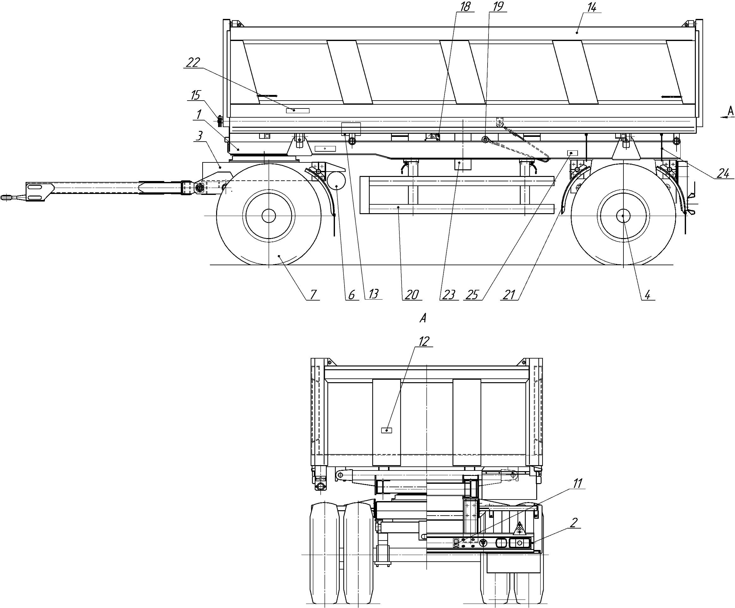

8560-06-2410002-20 Ось со ступицами и тормозами (задняя)

8560-06-2410003-20 Ось со ступицами и тормозами (передняя)
Поз. | Обозначение | Кол-во |  | Наименование
 |  | 002-20 | 003-20 | Сборочные единицы
1 | 8560-06-2435000 | 1 |  | Ось с тормозами
1 | 8560-06-2435001 |  | 1 | Ось с тормозами
8 | 96931-3104006-02 | 2 | 2 | Ступица с барабаном тормоза и подшипниками(с ротором)
 |  |  |  | Детали
17 | 96931-2410004 | 4 | 4 | Прокладка
20 | 96931-3103079 | 2 | 2 | Шайба замковая взамен поз.21
21 | 4310-3103079 | 2 | 2 | Шайба замковая взамен поз.20
22 | 96931-3103277 | 2 | 2 | Шайба взамен поз.43
25 | 96931-3104016 | 2 | 2 | Крышка ступицы
29 | 96931-3104077 | 2 | 2 | Гайка подшипников взамен поз.30
30 | 6520-3104077 | 2 | 2 | Гайка подшипников взамен поз.29
32 | 96931-3502334 | 2 | 2 | Держатель поводка
34 | 9674-3508161 | 2 | 2 | Пружина
 |  |  |  | Стандартные изделия
35 | 1/60434/21 | 30 | 30 | Болт М8-6gx20 (ГОСТ 7798-70)
37 | 1/61008/11 | 8 | 8 | Гайка Е М8-6H ( ГОСТ 5927-70)
42 | 1/05166/70 | 28 | 28 | Шайба пружинная 8( ГОСТ 6402-70)
43 | 870850 | 2 | 2 | Шайба замковая взамен поз. 22

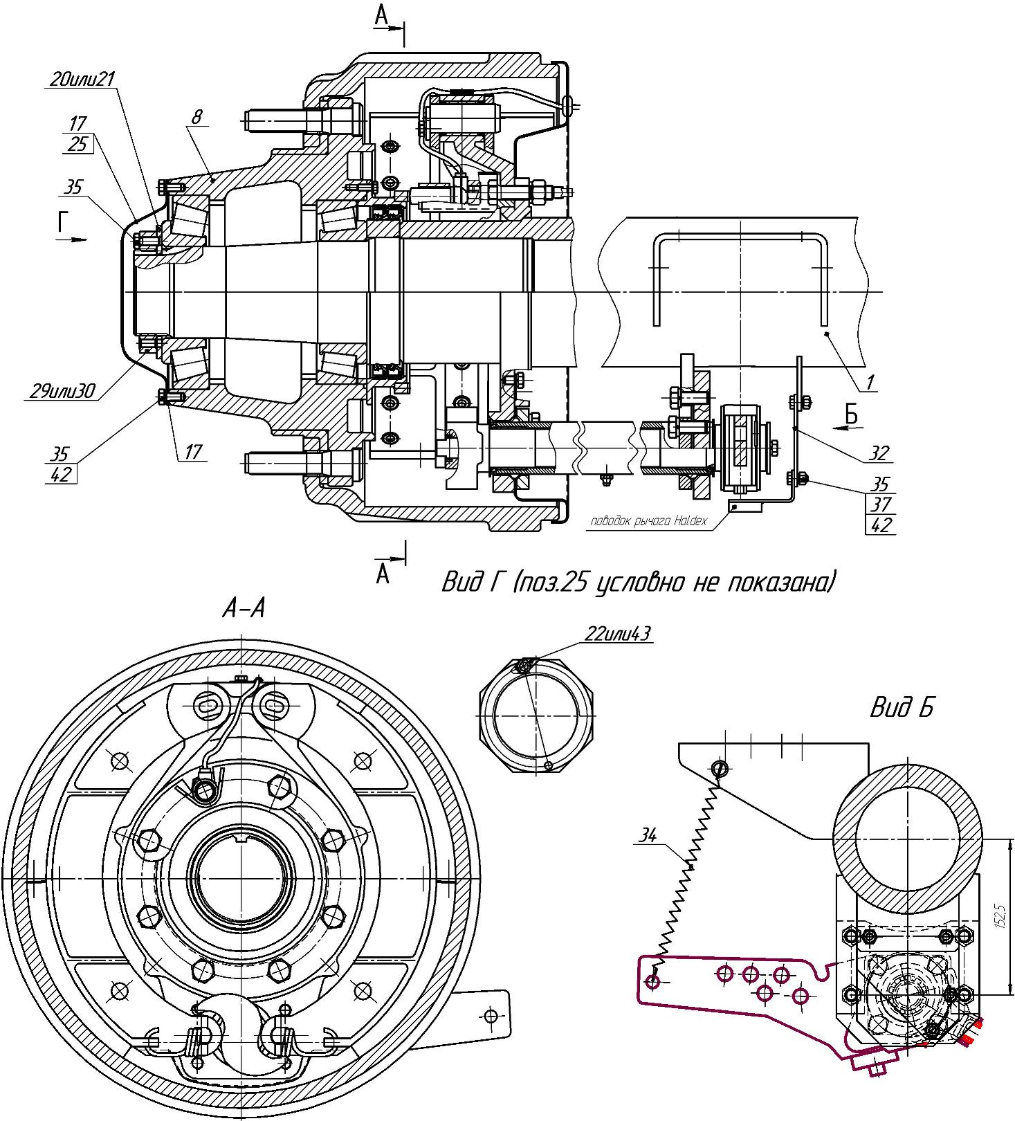

8560-06-2435000 Ось с тормозами

8560-06-2435001 (01)
Поз. | Обозначение | Кол-во |  | Наименование
 |  | - | 01 | Сборочные единицы
1 | 8560-06-2410010 | 1 |  | Ось
1 | 8560-06-2410011 |  |  | Ось
4 | 96931-3502113-10 | 2 | 2 | Болт специальный взамен поз.9
5 | 96931-3502300 | 2 | 2 | Держатель датчика
 |  |  |  | Детали
6 | 8332-03-2435053 | 2 | 2 | Фланец кулака
8 | 96931-3104239 | 4 | 4 | Болт М14 взамен поз.16
9 | 96931-3502113-02 | 2 | 2 | Болт специальный взамен поз.4
11 | 96931-3502322 | 2 | 2 | Скоба
 |  |  |  | Стандартные изделия
13 | 1/09020/21 | 2 | 2 | Болт М6-6gх12 (ГОСТ 7798-70)
14 | 1/55404/21 | 16 | 16 | Болт М12х1,25-6gх30 ( ГОСТ 7798-70)
15 | 1/13943/21 | 10 | 10 | Болт М14х1,5-6gх45( ГОСТ 7798-70)
16 | 1/14220/21 | 4 | 4 | Болт М14х1,5-6gх55 (ГОСТ 7798-70) взамен поз.8
18 | 251648 | 16 | 16 | Гайка самоконтрящаяся М14х1,5-6Н ОСТ 37.001.197-75, 37.001.109-72
22 | 1/05164/70 | 2 | 2 | Шайба пружинная 6 (ГОСТ 6402-70)
23 | 1/05170/70 | 16 | 16 | Шайба пружинная 12 ( ГОСТ 6402-70)
24 | 1/05171/73 | 16 | 16 | Шайба пружинная 14 ( ГОСТ 6402-70)
 |  |  |  | Прочие изделия
2 | 6520-3502011-20 | 1 | 1 | Тормоз задний левый взамен поз.32
3 | 6520-3502010-20 | 1 | 1 | Тормоз задний правый взамен поз.33
27 | 441 032 8090 | 2 | 2 | Датчик АБС "wabco"
29 | 899 7598154 | 2 | 2 | Втулка датчика абс
31 | АТ-79005 | 2 | 2 | Рычаг регулировочный "haldex"
32 | К154410 | 1 | 1 | Тормоз левый взамен поз.2
33 | К154414 | 1 | 1 | Тормоз правый взамен поз.3
 |  |  |  | Материалы
- |  | 2,5 | 2,5 | Смазка "WABCO"

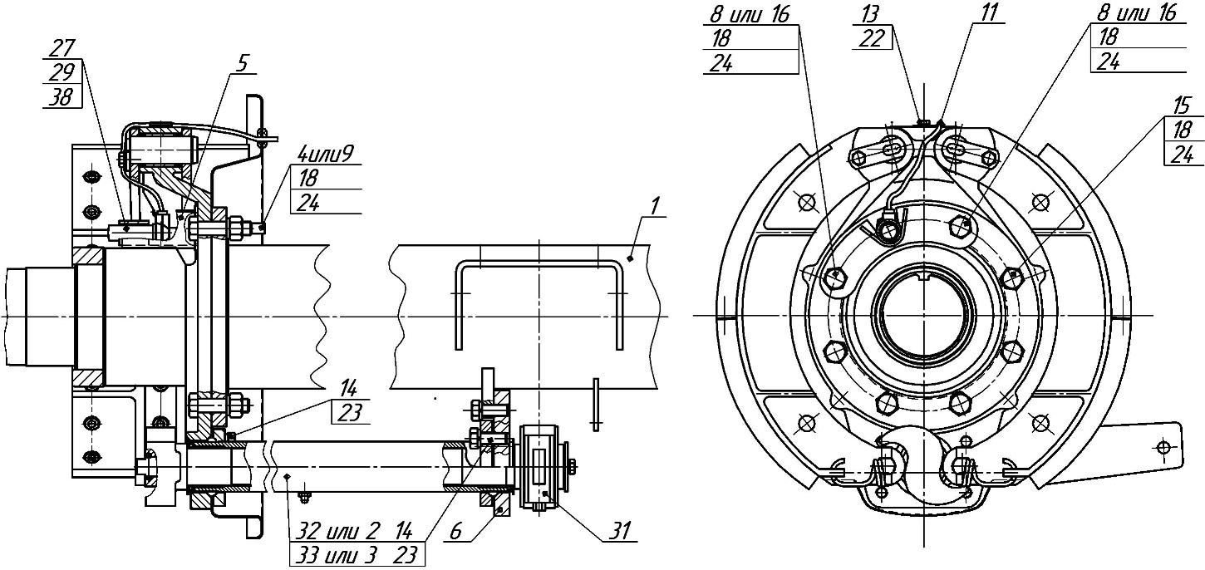

8560-06-2707010 Дышло с петлей буксирной в сборе
Поз. | Обозначение | Кол-во | Наименование
 |  |  | Детали
18 | 8602-2707043 | 2 | Втулка
 |  |  | Стандартные изделия
28 | - | 2 | Цепь 2-5Х19 ТУ 12-0173856-009-88 допускается замена на поз. 29
29 | - |  | Цепь 4-7х42 ТУ 12-0173856-009-88 взамен поз.28
 |  |  | Прочие изделия
30 | Z060(«JOST»-Германия | 1 | Петля сцепная со втулкой
31 | ROE № 57272 | 1 | Тяговая петля (вариант)
Сварные детали не указаны

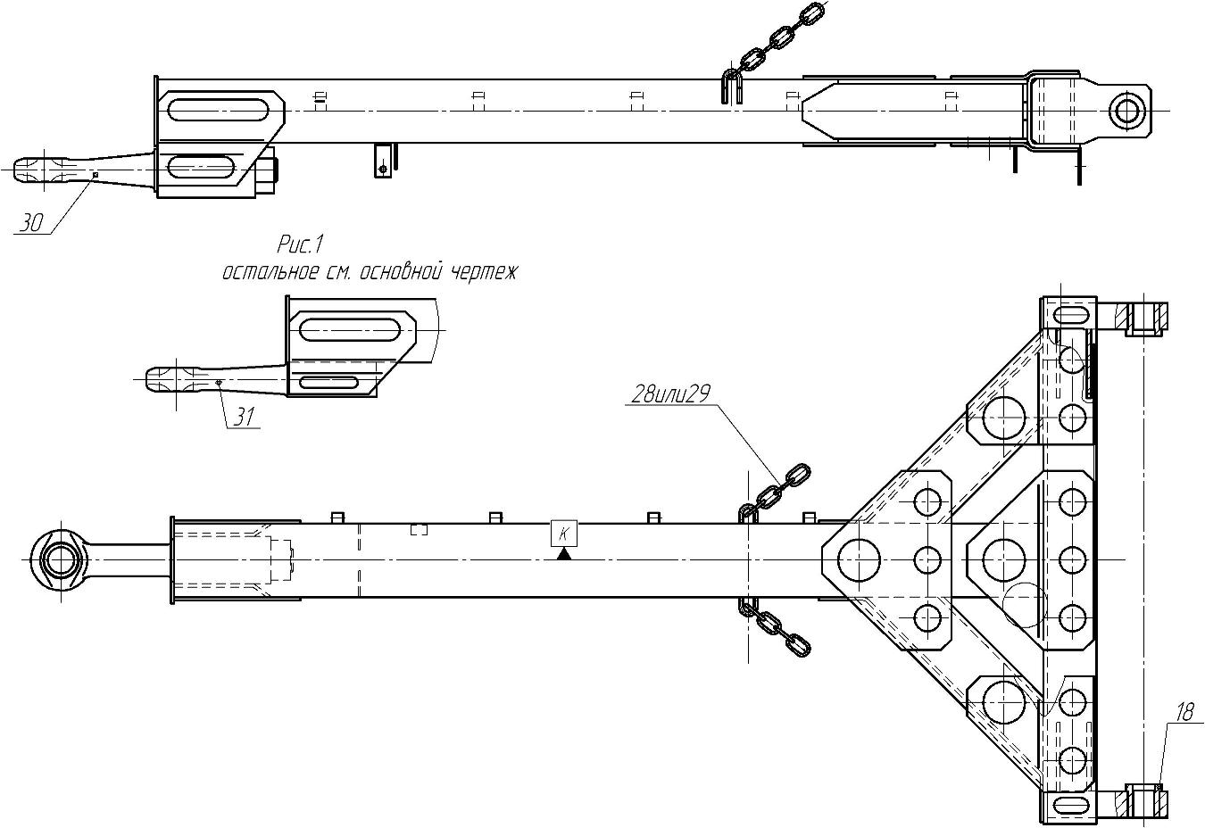

8560-2801230-06 Установка фиксатора

Поз. | Обозначение | Кол-во | Наименование
 |  |  | Сборочные единицы
1 | 8560-2801225-06 | 1 | Фиксатор
 |  |  | Прочие изделия
2 | 5320-3513038 | 2 | Цепочка в сборе

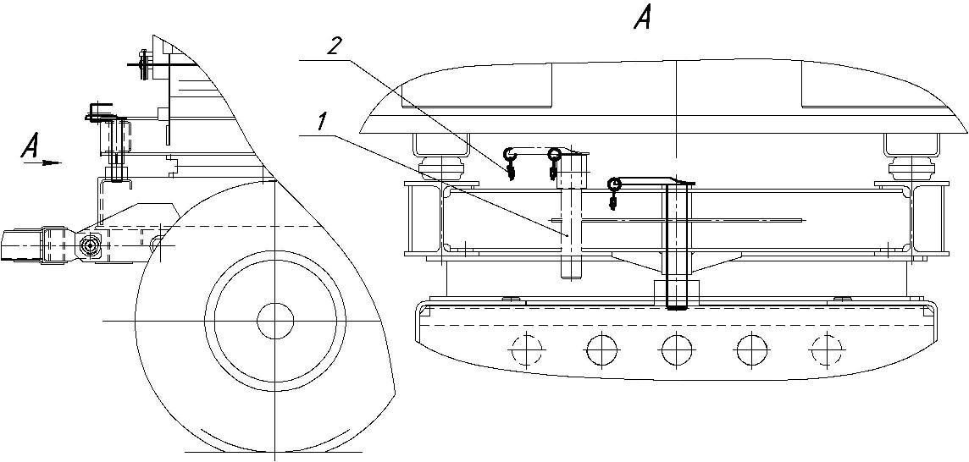

8560-2801500-06 Установка боковой защиты

Поз. | Обозначение | Кол-во | Наименование
 |  |  | Сборочные единицы
1 | 8560-2801511-06 | 4 | Балка в сборе
2 | 8560-2801516-06 | 2 | Кронштейн ограждения в сборе правый
3 | 8560-2801517-06 | 2 | Кронштейн ограждения в сборе левый
4 | 9334-2801520 | 2 | Стойка в сборе
6 | 8560-2801530-06 | 2 | Направляющая в сборе правая
7 | 8560-2801531-06 | 2 | Направляющая в сборе левая
8 | 55102-8521260 | 4 | Палец
 |  |  | Стандартные изделия
11 | 1/59705/21 | 4 | Болт М10х1,25-6gх20 (ГОСТ 7798-70)
12 | 1/60436/21 | 4 | Болт М8-6gx25 (ГОСТ 7798-70)
13 | 1/21647/11 | 28 | Гайка Е М10х1,25-6Н( ГОСТ 5927-70)
14 | 1/61008/11 | 4 | Гайка Е М8-6H( ГОСТ 5927-70)
15 | 1/05168/70 | 28 | Шайба пружинная 10 (ГОСТ 6402-70)
16 | 1/05166/70 | 4 | Шайба пружинная 8 (ГОСТ 6402-70)
 |  |  | Прочие изделия
9 | 5320-3513038 | 4 | Цепочка в сборе
 |  |  | Регулировочные элементы
 |  |  | Детали
10 | 8560-2801525-06 | 4 | Пластина ограничительная

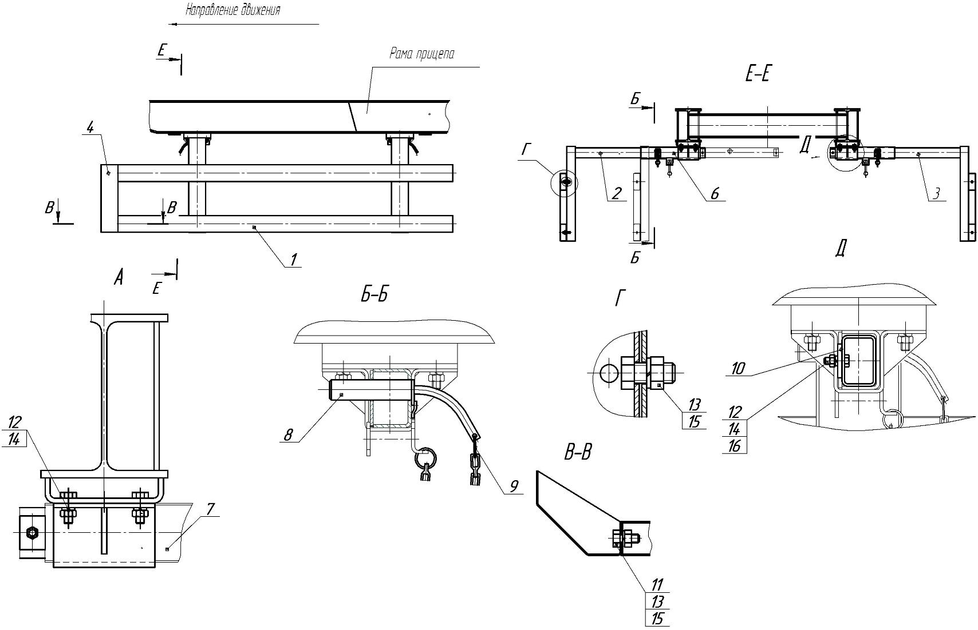

8560-2804010-06 Установка бампера безопасности
Поз. | Обозначение | Кол-во | Наименование
 |  |  | Сборочные единицы
1 | 96741-2804020 | 1 | Буфер
2 | 8560-2801090-06 | 1 | Кронштейн нижнего бампера правый
3 | 8560-2801091-06 | 1 | Кронштейн нижнего бампера левый
 |  |  | Стандартные изделия
7 | 1/59777/31 | 4 | Болт М14х1,5-6gх75( ГОСТ 7798-70)
9 | 1/21640/11 | 4 | Гайка Е М14х1,5-6Н (ГОСТ 5927-70)
10 | 1/21641/11 | 8 | Гайка Е М16х1,5-6Н( ГОСТ 5927-70)
11 | 1/05201/01 | 4 | Шайба плоская 14х26 (ГОСТ 18123-82)
12 | 1/05202/01 | 8 | Шайба плоская 16х28( ГОСТ 18123-82)
13 | 1/05171/73 | 4 | Шайба пружинная 14 (ГОСТ 6402-70)
14 | 1/05172/70 | 8 | Шайба пружинная 16 (ГОСТ 6402-70)

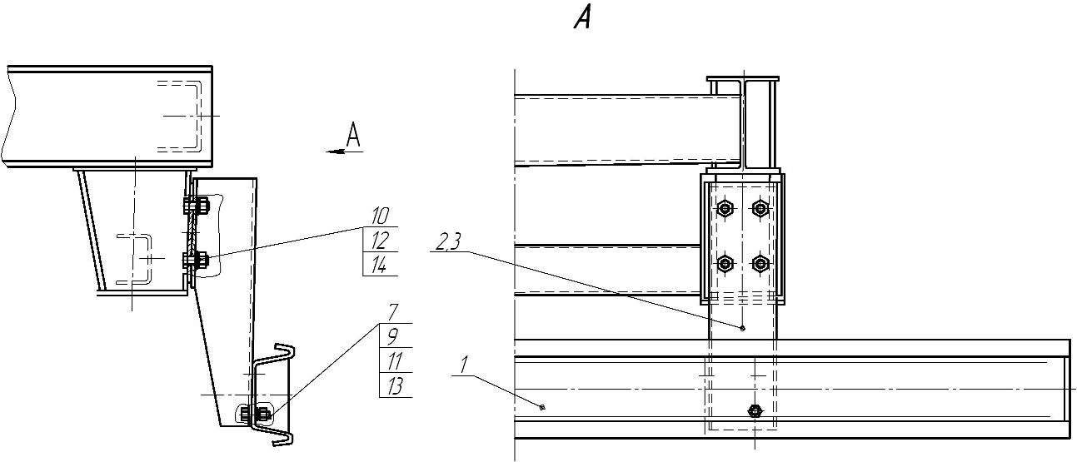

8560-06-2822001 Установка передней тележки

Поз. | Обозначение | Кол-во | Наименование
 |  |  | Сборочные единицы
1 | 8560-06-2822010 | 1 | Тележка передняя
 |  |  | Детали
4 | 8560-06-2822021 | 10 | Болт специальный
 |  |  | Стандартные изделия
8 | 1/21642/11 | 10 | Гайка Е М18х1,5-6Н( ГОСТ 5927-70)
9 | 1/07266/11 | 10 | Гайка низкая М18х1,5-6H ( ГОСТ 5918-73)

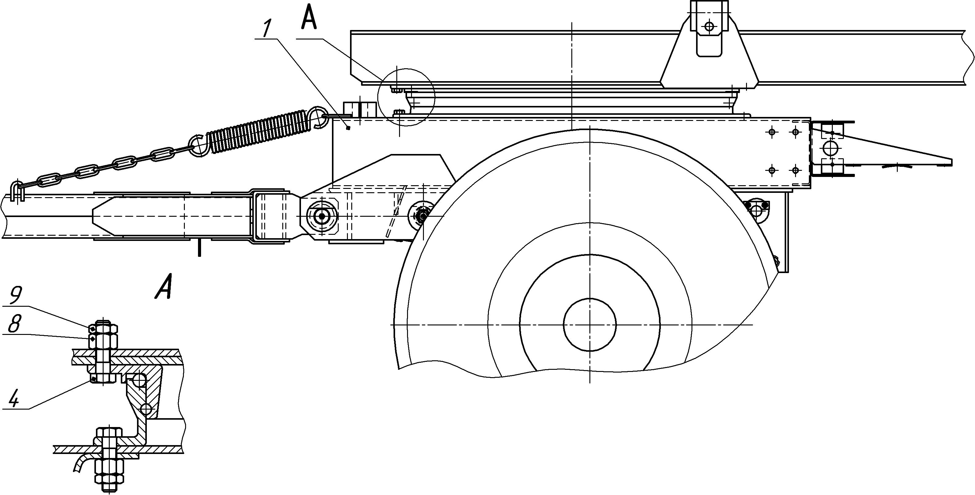

8560-06-2822010 Тележка передняя
Поз. | Обозначение | Кол-во | Наименование
 |  |  | Сборочные единицы
1 | 8560-06-2902001 | 1 | Установка передней подвески
2 | 8560-06-2701012 | 1 | Рама поворотной тележки
4 | 8560-06-2707010 | 1 | Дышло с петлей буксирной в сборе
 |  |  | Детали
8 | 8332-2822178 | 2 | Палец дышла
9 | 8332-2912551 | 2 | Шайба 27
10 | 8602-2707066 | 2 | Пружина
11 | 8560-06-2704010 | 1 | Круг поворотный (заготовка DK-90/14 (BPW))  (изделие-заготовка DK-90/14 (BPW))
12 | 8560-06-2822021 | 8 | Болт специальный
13 | 8560-06-2822024 | 4 | Упор
15 | 8602-2912550 | 2 | Гайка взамен поз. 23
 |  |  | Стандартные изделия
17 | 1/13069/21 | 4 | Болт М10х1,25-6gх30 (ГОСТ 7798-70)
19 | 1/21647/11 | 4 | Гайка Е М10х1,25-6Н( ГОСТ 5927-70)
21 | 1/21642/11 | 8 | Гайка Е М18х1,5-6Н( ГОСТ 5927-70)
22 | 1/07266/11 | 8 | Гайка низкая М18х1,5-6H (ГОСТ 5918-73)
23 | 853518-П29 | 2 | Гайка М27х1,5-6Н
24 | 252164 | 2 | Шайба 27Л ОСТ 37.001.115-75
25 | 1/05168/70 | 4 | Шайба пружинная 10 ( ГОСТ 6402-70)
31 | 864006П | 2 | Масленка КГ 1/8"
32 | 5320-2912624 | 2 | Буфер задней рессоры
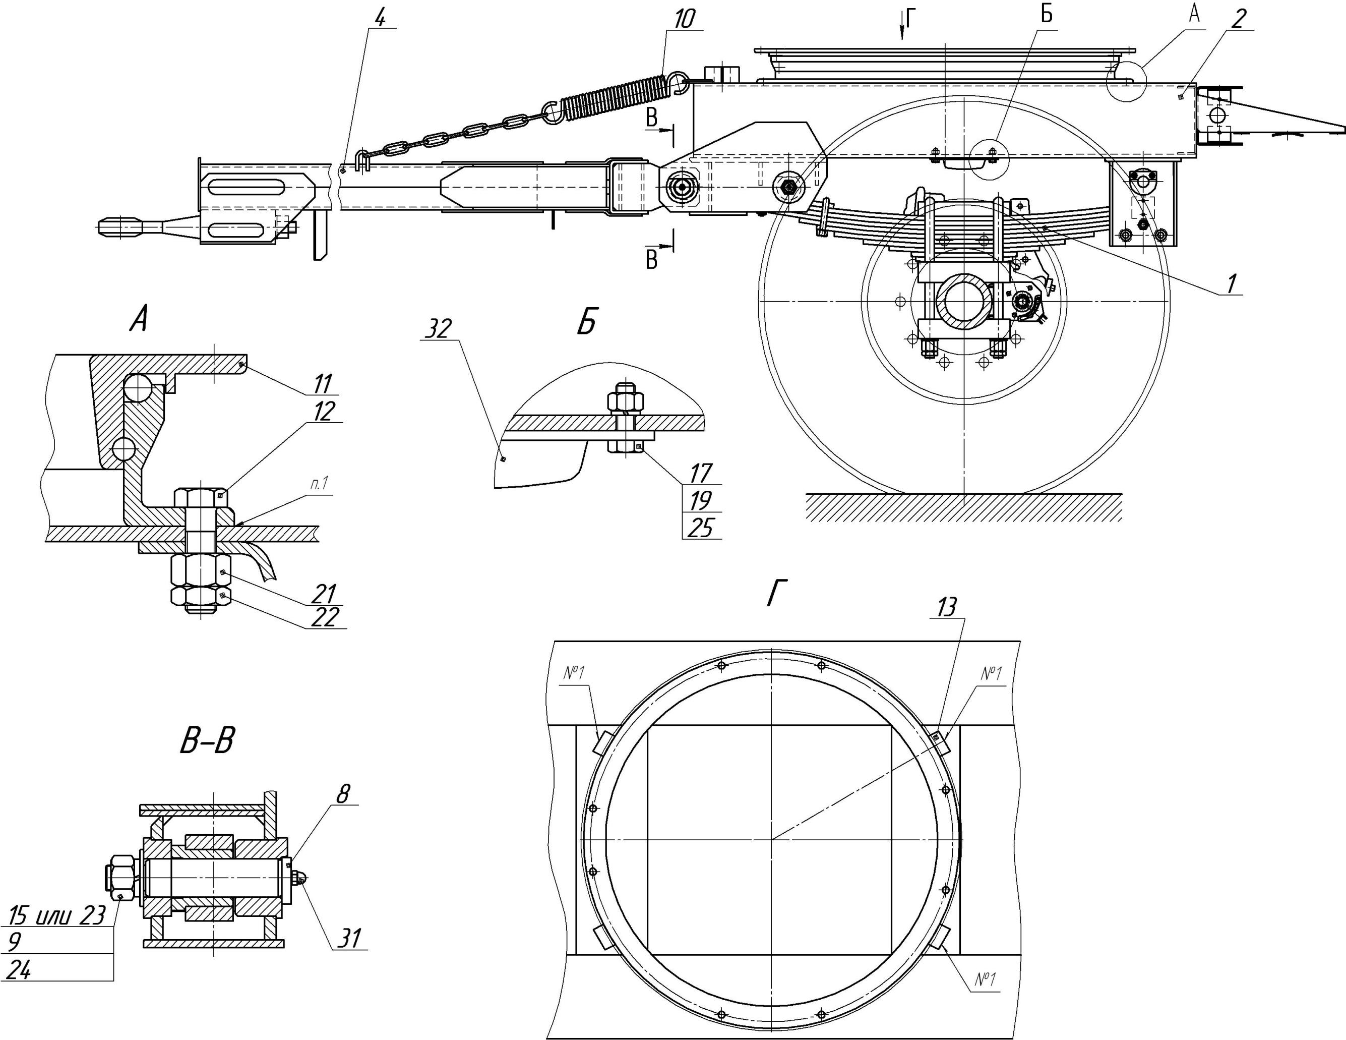

8560-06-2902001 Установка передней подвески
Поз. | Обозначение | Кол-во | Наименование
 |  |  | Сборочные единицы
1 | 8560-06-2410003-20 | 1 | Ось со ступицами и тормозами (передняя)
 |  |  | Детали
4 | 8560-06-2912403 | 2 | Накладка
5 | 8560-06-2912428 | 4 | Стремянка рессоры
6 | 8560-06-2912515 | 2 | Подкладка стремянок
7 | 8332-2902478 | 2 | Палец ушка рессоры
8 | 8332-2912551 | 2 | Шайба 27
9 | 8602-2912550 | 2 | Гайка взамен поз.24
10 | 96741-2912416 | 8 | Гайка
11 | 9693-2918029 | 2 | Втулка распорная
12 | 9693-2919102 | 2 | Шпилька
13 | 96931-2912536 | 2 | Ролик рессоры
14 | 96931-2912537-01 | 2 | Ось ролика рессоры
15 | 96931-2912539 | 2 | Стопор
 |  |  | Стандартные изделия
19 | 1/60432/21 | 4 | Болт М8-6gx16( ГОСТ 7798-70)
20 | 1/21641/11 | 4 | Гайка Е М16х1,5-6Н( ГОСТ 5927-70)
21 | 1/07269/11 | 8 | Гайка низкая М24х1,5-6H (ГОСТ 5916-73)
22 | 1/05206/01 | 8 | Шайба плоская 24х42 (ГОСТ 18123-82)
23 | 252164 | 2 | Шайба пружинная 27
24 | 853518 | 2 | Гайка М27х1,5-6Н
25 | 1/05166/70 | 4 | Шайба пружинная 8( ГОСТ 6402-70)
27 | 1/05172/70 | 4 | Шайба пружинная 16( ГОСТ 6402-70)
29 | 864006 | 2 | Масленка 1.3.Ц6.хр ГОСТ 19853-74
 |  |  | Прочие изделия
33 | 83781-2912012 | 1 | Рессора задняя с ушком
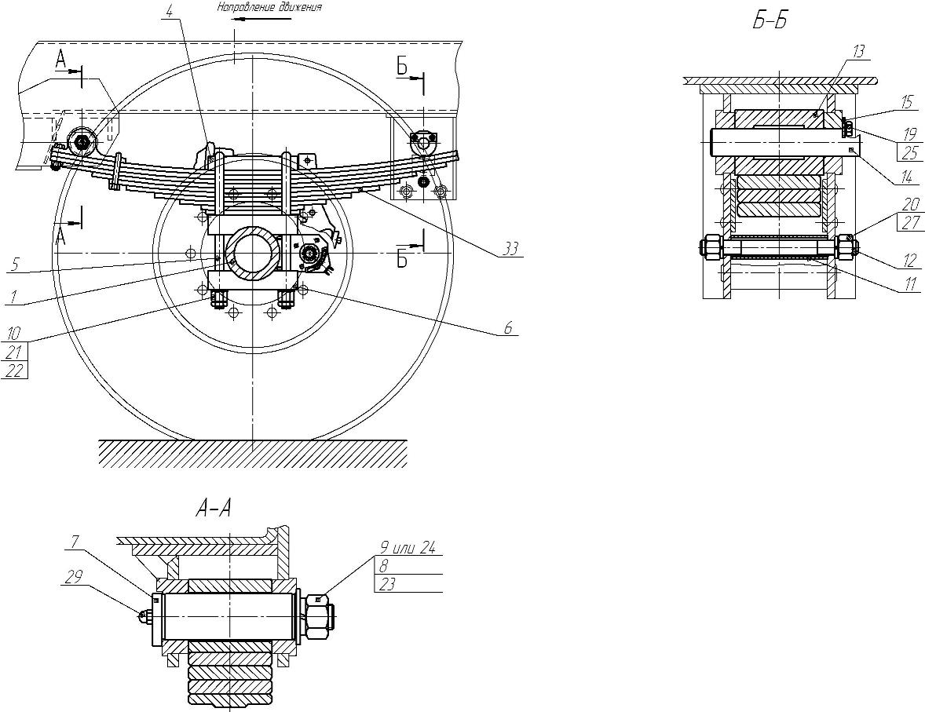

8560-06-2912001 Установка задней подвески
Поз. | Обозначение | Кол-во | Наименование
 |  |  | Сборочные единицы
1 | 8560-06-2410002-20 | 1 | Ось со ступицами и тормозами (задняя)
 |  |  | Детали
4 | 8560-06-2912403 | 2 | Накладка
5 | 8560-06-2912428 | 4 | Стремянка рессоры
6 | 8560-06-2912515 | 2 | Подкладка стремянок
7 | 8332-2902478 | 2 | Палец ушка рессоры
8 | 8332-2912551 | 2 | Шайба 27
9 | 8602-2912550 | 2 | Гайка допускается замена на поз.24
10 | 96741-2912416 или  4310-2912416 | 8 | Гайка
11 | 9693-2918029 | 2 | Втулка распорная
12 | 9693-2919102 | 2 | Шпилька
13 | 96931-2912536 | 2 | Ролик рессоры
14 | 96931-2912537-01 | 2 | Ось ролика рессоры
15 | 96931-2912539 | 2 | Стопор
 |  |  | Стандартные изделия
19 | 1/60432/21 | 4 | Болт М8-6gx16( ГОСТ 7798-70)
20 | 1/21641/11 | 4 | Гайка Е М16х1,5-6Н (ГОСТ 5927-70)
21 | 1/07269/11 | 8 | Гайка низкая М24х1,5-6H (ГОСТ 5916-73)
22 | 1/05206/01 | 8 | Шайба плоская 24х42 (ГОСТ 18123-82)
23 | 252164 | 2 | Шайба пружинная 27
24 | 853518 | 2 | Гайка ЕМ27х1,5-6Н(ГОСТ 5927-70) взамен поз.9
25 | 1/05166/70 | 4 | Шайба пружинная 8 ( ГОСТ 6402-70)
27 | 1/05172/70 | 4 | Шайба пружинная 16( ГОСТ 6402-70)
29 | 864006 | 2 | Масленка 1.3.Ц6.хр ГОСТ 19853-74
 |  |  | Прочие изделия
33 | 83781-2912012 | 1 | Рессора задняя с ушком
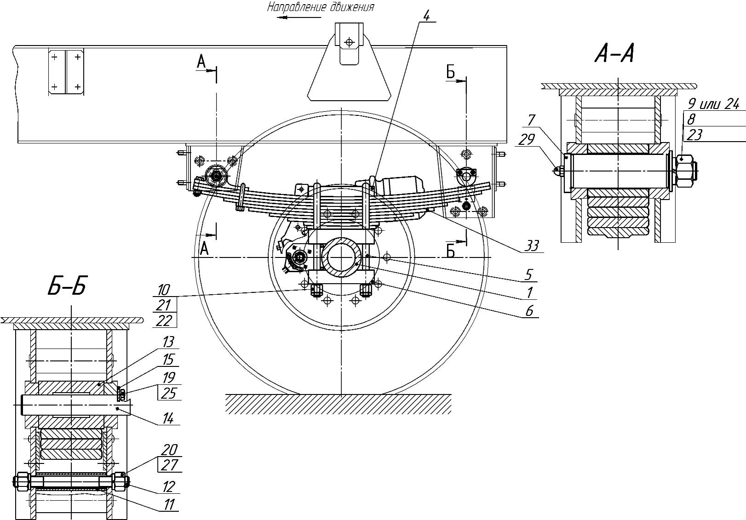

9509-3101003 Установка сдвоенных колес

Поз. | Обозначение | Кол-во | Наименование
 |  |  | Сборочные единицы
1 | 9509-3101011 | 8 | Колесо с шиной
2 | 9693-3000012 | 40 | Гайка крепления колес
 |  |  | Детали
3 | 9509-3101049 | 4 | Кронштейн удлинителя вентиля
 |  |  | Стандартные изделия
4 | 11-3116010-02 | 4 | Удлинитель вентиля

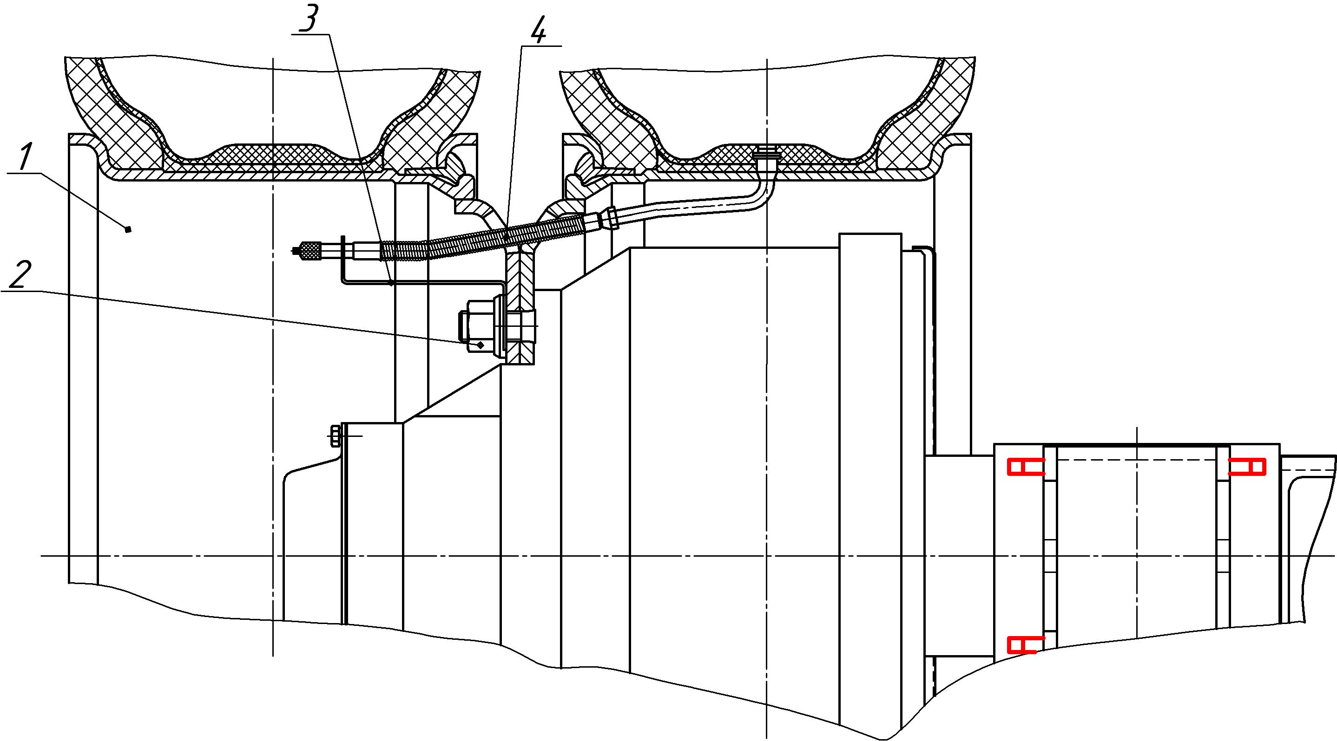

9509-3101011 Колесо с шиной

Поз. | Обозначение | Кол-во | Наименование
 |  |  | Сборочные единицы
1 | 5425-3101012 | 1 | Колесо дисковое с кольцами 8,5-20 допускается замена на поз.2
2 | 167.3803.3101012-03 | 1 | Колесо 20-8,5 взамен поз.1
4 | 65115-3101300 | 4 | Груз балансировочный (300г) взамен поз.5,6,7,8
5 | 5425-3101300 | 4 | Груз балансировочный (300г) взамен поз.4,6,7,8
6 | 4310-3101302 | 4 | Груз балансировочный (300г) взамен поз.4,5,7,8
7 | 5320-3101300 | 8 | Груз балансировочный (175г) взамен поз.4,5,6,8
8 | 65115-3101300-01 | 8 | Груз балансировочный (180г) взамен поз.4,5,6,7
 |  |  | Прочие изделия
10 | 12,00R20 | 1 | Шина пневматическая радиальная камерная в сборе  ТУ 38.404.230-92 допускается замена на поз. 11
11 | 12,00R20 «КАМА 310» | 1 | Шина пневматическая радиальная камерная в сборе  ГОСТ 5513-97 взамен поз.10

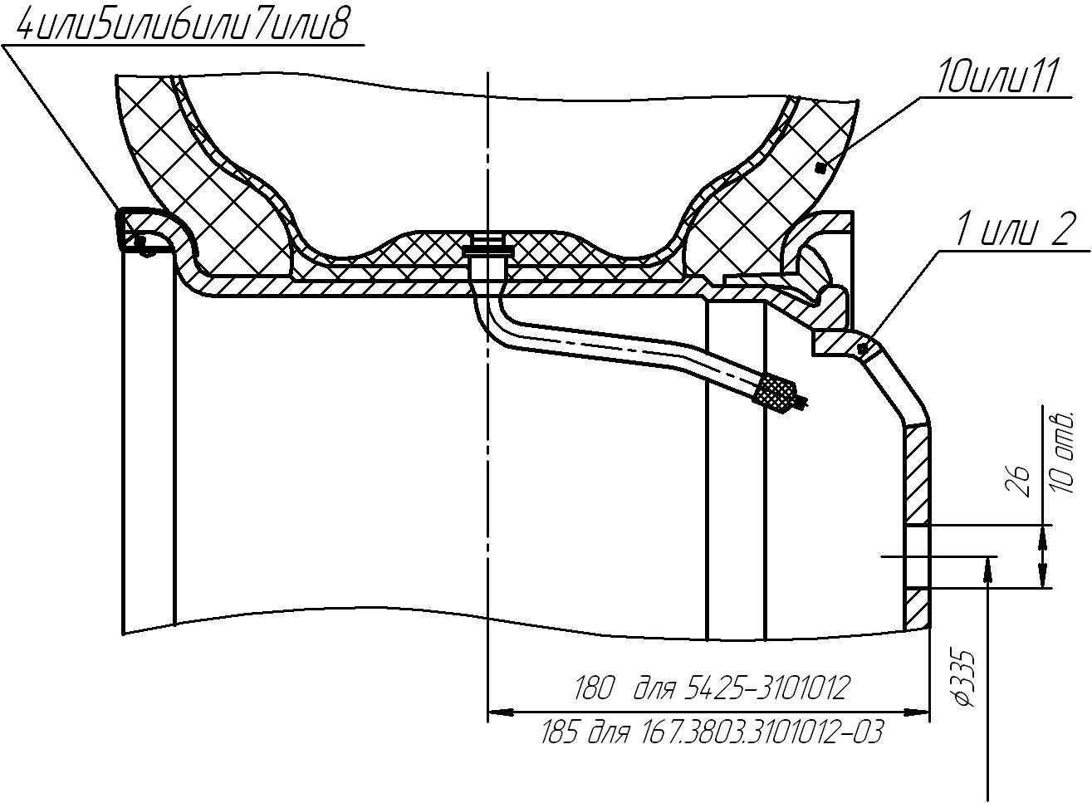

8560-3500001-06 Привод пневматических тормозов
Поз. | Обозначение | Кол-во | Наименование
 |  |  | Сборочные единицы
1 | 93341-3506110-07 | 2 | Трубка 12мм
4 | 93341-3506200-07 | 1 | Трубка 12 мм
5 | 93341-3506070-07 | 1 | Трубка 12мм
6 | 93341-3506150-07 | 1 | Трубка 12 мм
9 | 8332-3522050 | 1 | Трубка 18мм
10 | 93341-3506100-07 | 1 | Трубка 12мм
11 | 93341-3506170-07 | 1 | Трубка 12мм
12 | 93341-3506070-07 | 1 | Трубка 12мм
14 | 93341-3506220-07 | 3 | Трубка 12мм
15 | 93341-3506090-07 | 1 | Трубка 12 мм
16 | 93341-3506150-07 | 1 | Трубка 12 мм
17 | 93341-3506090-07 | 1 | Трубка 12 мм
18 | 93341-3506080-07 | 1 | Трубка 12 мм
19 | 93341-3506240-07 | 1 | Трубка 12мм
20 | 93341-3506090-07 | 1 | Трубка 12 мм
23 | 8560-3506300-06 | 1 | Трубка к тормозной камере правая
24 | 8560-3506301-06 | 1 | Трубка тормозной камере левая
25 | 93341-3506090-07 | 1 | Трубка 12 мм
26 | 93341-3506110-07 | 1 | Трубка 12мм
30 | 8332-3522030 | 1 | Трубка 18мм
34 | 96741-3506068-01 | 5 | Шланг (L=560мм)
35 | 8602-3506068-01 | 5 | Шланг гибкий (взам.8602-3506060сб)
36 | 8602-3506070-01 | 2 | Шланг гибкий (д/зам.на 8602-3506070сб)
41 | 9334-3500042 | 4 | Хомут
43 | 9674-3513015 | 2 | Баллон
 |  |  | Детали
54 | 9334-3500029 | 6 | Скоба
55 | 9674-3500034 | 7 | Угольник ввертный
56 | 9674-3522171 | 9 | Переходник
57 | 9693-3506051-02 | 4 | Пробка
58 | 9674-3522169 | 7 | Штуцер
59 | 96741-3506092 | 2 | Тройник
60 | 8602-3522224 | 8 | Штуцер
61 | 96741-3522222 | 3 | Тройник (изделие-заготовка 5320-3506091)
62 | 861030 | 2 | Угольник ввертный М16хМ20
63 | 53205-3401228 | 20 | Хомут
64 | 96742-3522175 | 3 | Штуцер
65 | 861003 | 2 | Угольник
66 | 8602-3506238 | 9 | Штуцер проходной
67 | 96931-3506399 | 2 | Переходник
68 | 96741-3506525 | 4 | Кольцо уплотнительное
69 | 8602-3506093 | 2 | Штуцер
70 | 864236 | 18 | Кольцо уплотнительное d.16
71 | 740.1003439 | 27 | Кольцо уплотнительное
72 | 96741-3506544 | 18 | Скоба
73 | 96741-3506547 | 27 | Скоба
74 | 8602-3522175 | 1 | Штуцер
75 | 8602-3522226 | 1 | Прокладка
75А | 96741-3522223 | 1 | Штуцер
76 | 96741-3506088 | 1 | Гайка допускается замена на поз.101

1-4

Поз. | Обозначение | Кол-во | Наименование
77 | 8602-3533033 | 2 | Штанга
78 | 93341-3522165-07 | 3 | Штуцер
79 | 96741-3522172-07 | 2 | Переходник
80 | 96741-3522228 | 1 | Болт
81 | 9674-3500035 | 6 | Скоба
82 | 8602-3522174-01 | 6 | Штуцер
83 | 864273 | 38 | Кольцо уплотнительное d.12
 |  |  | Стандартные изделия
89 | 1/09024/21 | 12 | Болт М6-6gх20 (ГОСТ 7798-70)
90 | 1/60434/21 | 6 | Болт М8-6gx20 ( ГОСТ 7798-70)
91 | 1/60438/21 | 2 | Болт М8-6gx30 (ГОСТ 7798-70)
93 | 1/13069/21 | 4 | Болт М10х1,25-6gх30 (ГОСТ 7798-70)
97 | 1/58962/11 | 12 | Гайка Е М6-6H( ГОСТ 5927-70)
98 | 1/61008/11 | 15 | Гайка Е М8-6H (ГОСТ 5927-70)
99 | 1/21647/11 | 12 | Гайка Е М10х1,25-6Н (ГОСТ 5927-70)
100 | 1/21641/11 | 2 | Гайка Е М16х1,5-6Н (ГОСТ 5927-70)
101 | 1/07267/21 | 1 | Гайка низкая М20х1,5-6H взамен поз. 76
102 | 1/07266/11 | 14 | Гайка низкая М18х1,5-6H (ГОСТ 5918-73)
103 | 1/05164/70 | 12 | Шайба пружинная 6( ГОСТ 6402-70)
104 | 1/05166/70 | 15 | Шайба пружинная 8 (ГОСТ 6402-70)
105 | 1/05168/70 | 12 | Шайба пружинная 10( ГОСТ 6402-70)
107 | 1/05170/70 | 1 | Шайба пружинная 12 (ГОСТ 6402*70)
109 | 1/02634/60 | 8 | Прокладка 22х28х1,5
 |  |  | Прочие изделия
110 | 53205-3506435 | 20 | Лента спиральная 22х18х19
111 | 53205-3506433 | 20 | Лента спиральная 12х9х11
112 | 100-3513110 | 2 | Кран слива конденсата
114 | 100-3533010-10 | 2 | Регулятор тормозных сил
115 | 100-3533110  или 8638.35.110 | 2 | Упругий элемент допускается замена
116 | 100-3515310-01 | 4 | Клапан контрольного вывода допускается замена на поз.117
117 | 100-3515310 | 4 | Клапан контрольного вывода взамен поз.116
118 | 963 001051 0 | 1 | Клапан растормаживания "Wabco"
120 | 100-3531008 | 1 | Клапан воздухораспределительный взамен поз.121
121 | 12.3531010 | 1 | Клапан воздухораспределительный взамен поз.120
122 | 472.1950310 | 1 | Клапан ускорительный АБС
123 | СБИТ.305122.003 | 3 | Сетка
124 | 400 500 0810 | 1 | Клапан АБС с блоком управления
125 | 449 616 1530 | 1 | Кабель модулятора и диагностики
126 | 449 225 1000 | 1 | Кабель питания с розеткой iso 7638
128 | 449 712 0230 | 2 | Удлинитель кабеля датчика
129 | 449 712 0700 | 2 | Удлинитель кабеля датчика
131 | 100-3521110 | 1 | Головка соединительного типа "Палм"
132 | 100-3521111 | 1 | Головка соединительного типа "Палм"
134 | 12.3511310 | 2 | Фильтр магистральный
136 | 100-3562010 | 1 | Клапан перепускной 2х магистральный
138 | 100-3518110 | 1 | Клапан быстрого оттормаживания

2-4
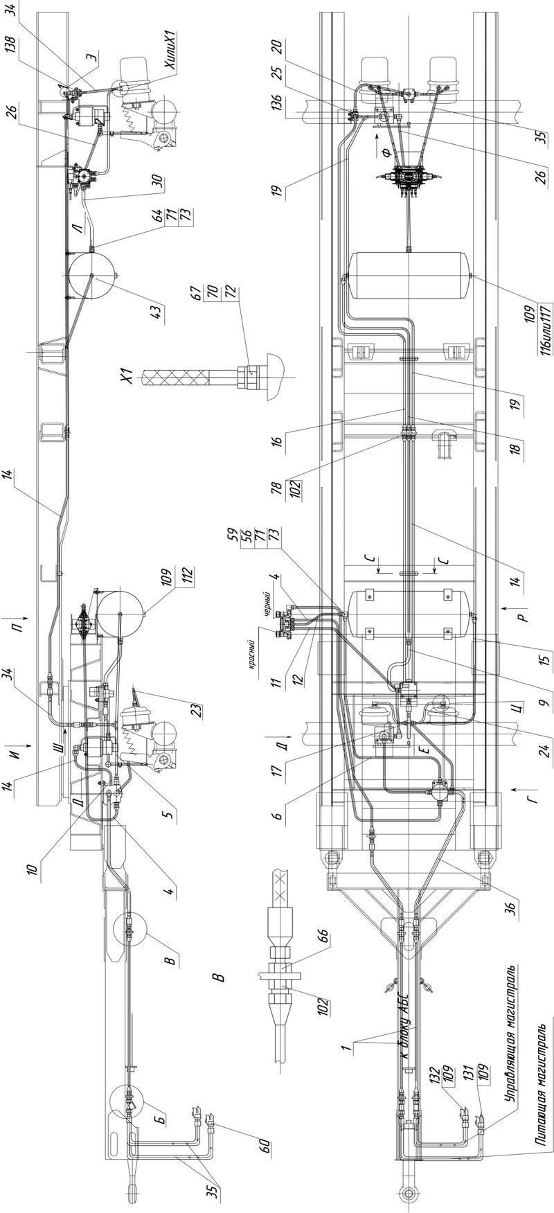

3-4
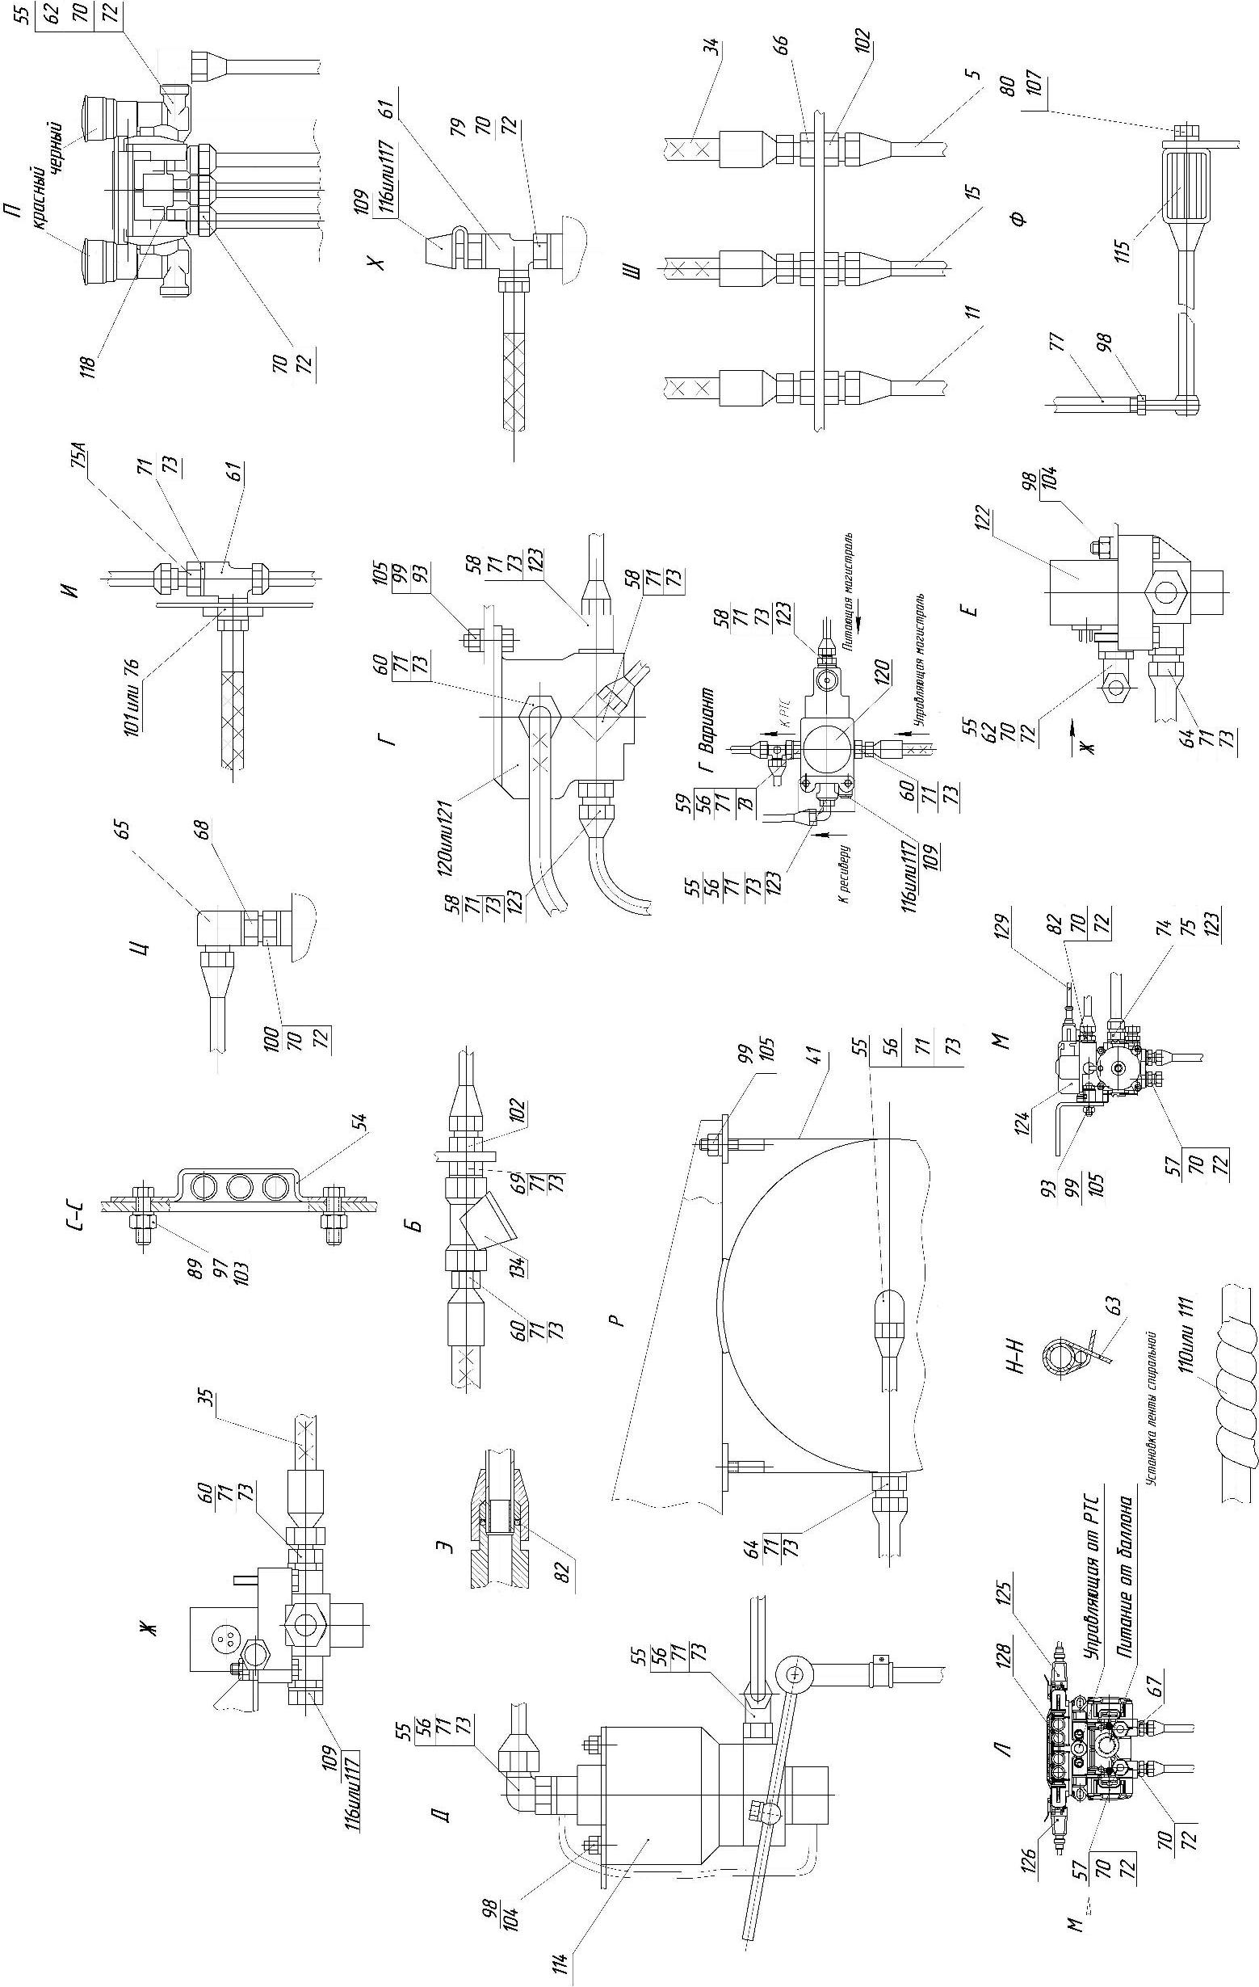

4-4

8560-3700010 Установка электрооборудования
Поз. | Обозначение | Кол-во | Наименование
 |  |  | Сборочные единицы
1 | 8560-3716010 | 1 | Установка задних фонарей
 |  |  | Детали
10 | 96742-3724015-01 | 4 | Втулка
11 | 8122-3724026 | 2 | Втулка
 |  |  | Стандартные изделия
15 | 1/05166/70 | 4 | Шайба пружинная 8(ГОСТ 6402-70)
16 | 1/05164/70 | 8 | Шайба пружинная 6(ГОСТ 6402-70)
18 | 1/61008/11 | 4 | Гайка ЕМ8-6Н( ГОСТ 5927-70)
19 | 1/58962/11 | 8 | Гайка ЕМ6-6Н( ГОСТ 5927-70)
 |  |  | Прочие изделия
25 | - | 4 | Фонарь боковой габаритный ФМ 01.24-01 ТУ 4573-001-20828089-2005
26 | - | 2 | Фонарь передний ГФ 1.15 ГОСТ 52230-2004
27 | 53205-3401228 | 200 | Хомут допускается замена стяжка кабельная «Mikorol 4,5х200»
28 | 53205-3506435 | 15 | Лента спиральная допускается замена на 12х9х11
29 |  | 2 | Уплотнитель ГФ 1.008 (поступает в комплекте с ГФ
30 |  | 4 | Амортизатор ФМ 01.12.010
31 |  | 4 | Прокладка ФМ 01.24.011
32 |  | 1 | Вилка ПС 325-150 ГОСТ 9200-76 допускается замена на вилку СНЦ 124-7/45
33 |  | 1 | Вилка ПС 326-150 ТУ 37.003.1359-75 допускается замена на  Вилку СНЦ 125-7/45
34 | 8332.010 | 1 | Кабель основной
35 | 8560-021 | 1 | Кабель от тягача к прицепу
36 | 8560-061 | 1 | Кабель боковой габаритных огней
37 | 9334.030 | 1 | Кабель задний левый
38 | 9334.032 | 1 | Кабель задний правый

1-2

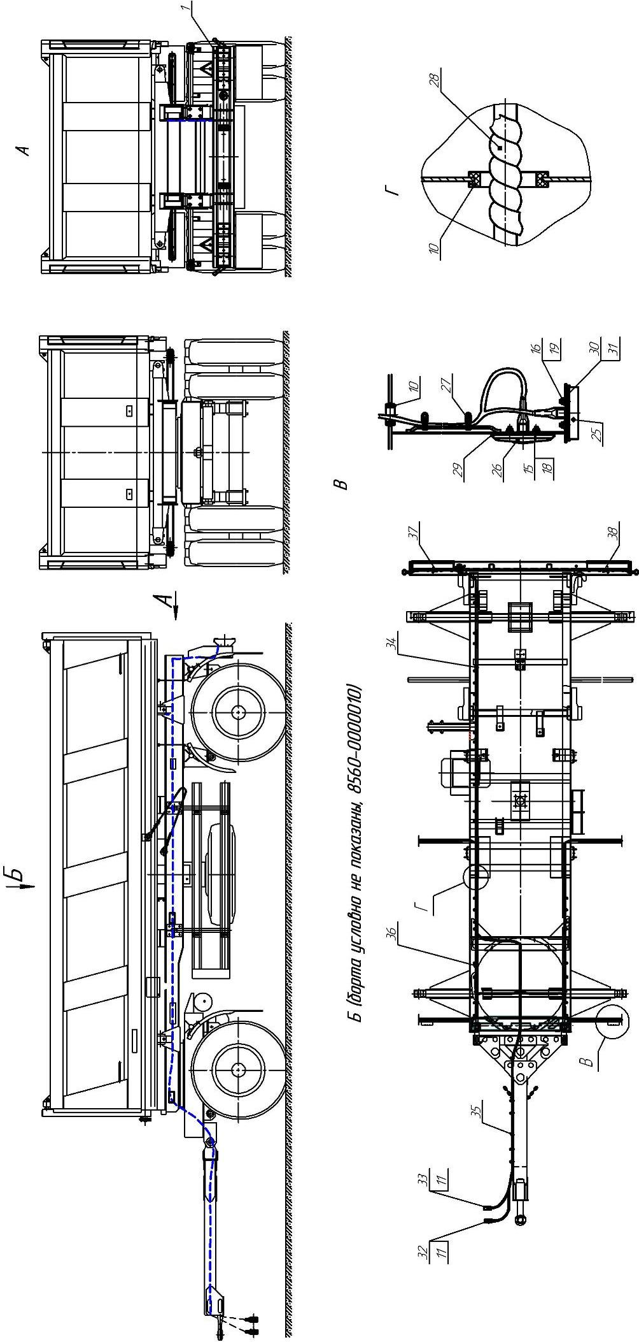

2-2

8560-3716010 Установка задних фонарей
Поз. | Обозначение | Кол-во | Наименование
 |  |  | Детали
1 | 5511-3716021 | 2 | Накладка
3 | 96741-3716036 | 1 | Накладка
5 | 9674-3716016 | 1 | Кольцо нажимное розетки двухполюсной
7 | 9674-3716015 | 2 | Накладка
 |  |  | Стандартные изделия
10 | 1/33004/01 | 3 | Винт ТС с крестообразным шлицем М5-6gx45
12 | 1/32742/01 | 4 | Винт ТС с крестообразным шлицем М5-6gx16
14 | 1/58964/01 | 7 | Гайка ЕМ5-6Н( ГОСТ 5927-70)
15 | 1/58962/01 | 10 | Гайка ЕМ6-6Н( ГОСТ 5927-70)
16 | 1/68008/11 | 1 | Гайка ЕМ8-6Н( ГОСТ 5927-70)
18 | 1/11954/70 | 7 | Шайба пружинная 5(ГОСТ 6402-70)
19 | 1/05164/70 | 10 | Шайба пружинная 6(ГОСТ 6402-70)
20 | 1/05166/70 | 1 | Шайба пружинная 8(ГОСТ 6402-70)
 |  |  | Прочие изделия
22 | 4573735129 | 2 | Световозвращатель ФП 401 Б ТУ 37.003.079-80 допускается замена на UT 150
23 | 4573735468 | 2 | Фонарь задний ФП 132 АБ ТУ 37.003.675-78 допускается замена на ФП 1308-02 левый 1 шт, ФП130Г-02 правый -1 шт
24 | 4573726077 | 2 | Фонарь освещения номерного знака ФП 134 Б  ТУ 37.003.675-78
25 | 4573735616 | 1 | Фонарь задний противотуманный 241.3716  ТУ 37.003.1104-82 допускается замена на 2462 3716
26 | 4573721202 | 1 | Фонарь света заднего хода 211.3711 ТУ 37.003.675-82 допускается замена на ФП 135Г
27 | 4573732044 | 1 | Розетка двухполюсная ПС 400 ТУ 37.003.228-78

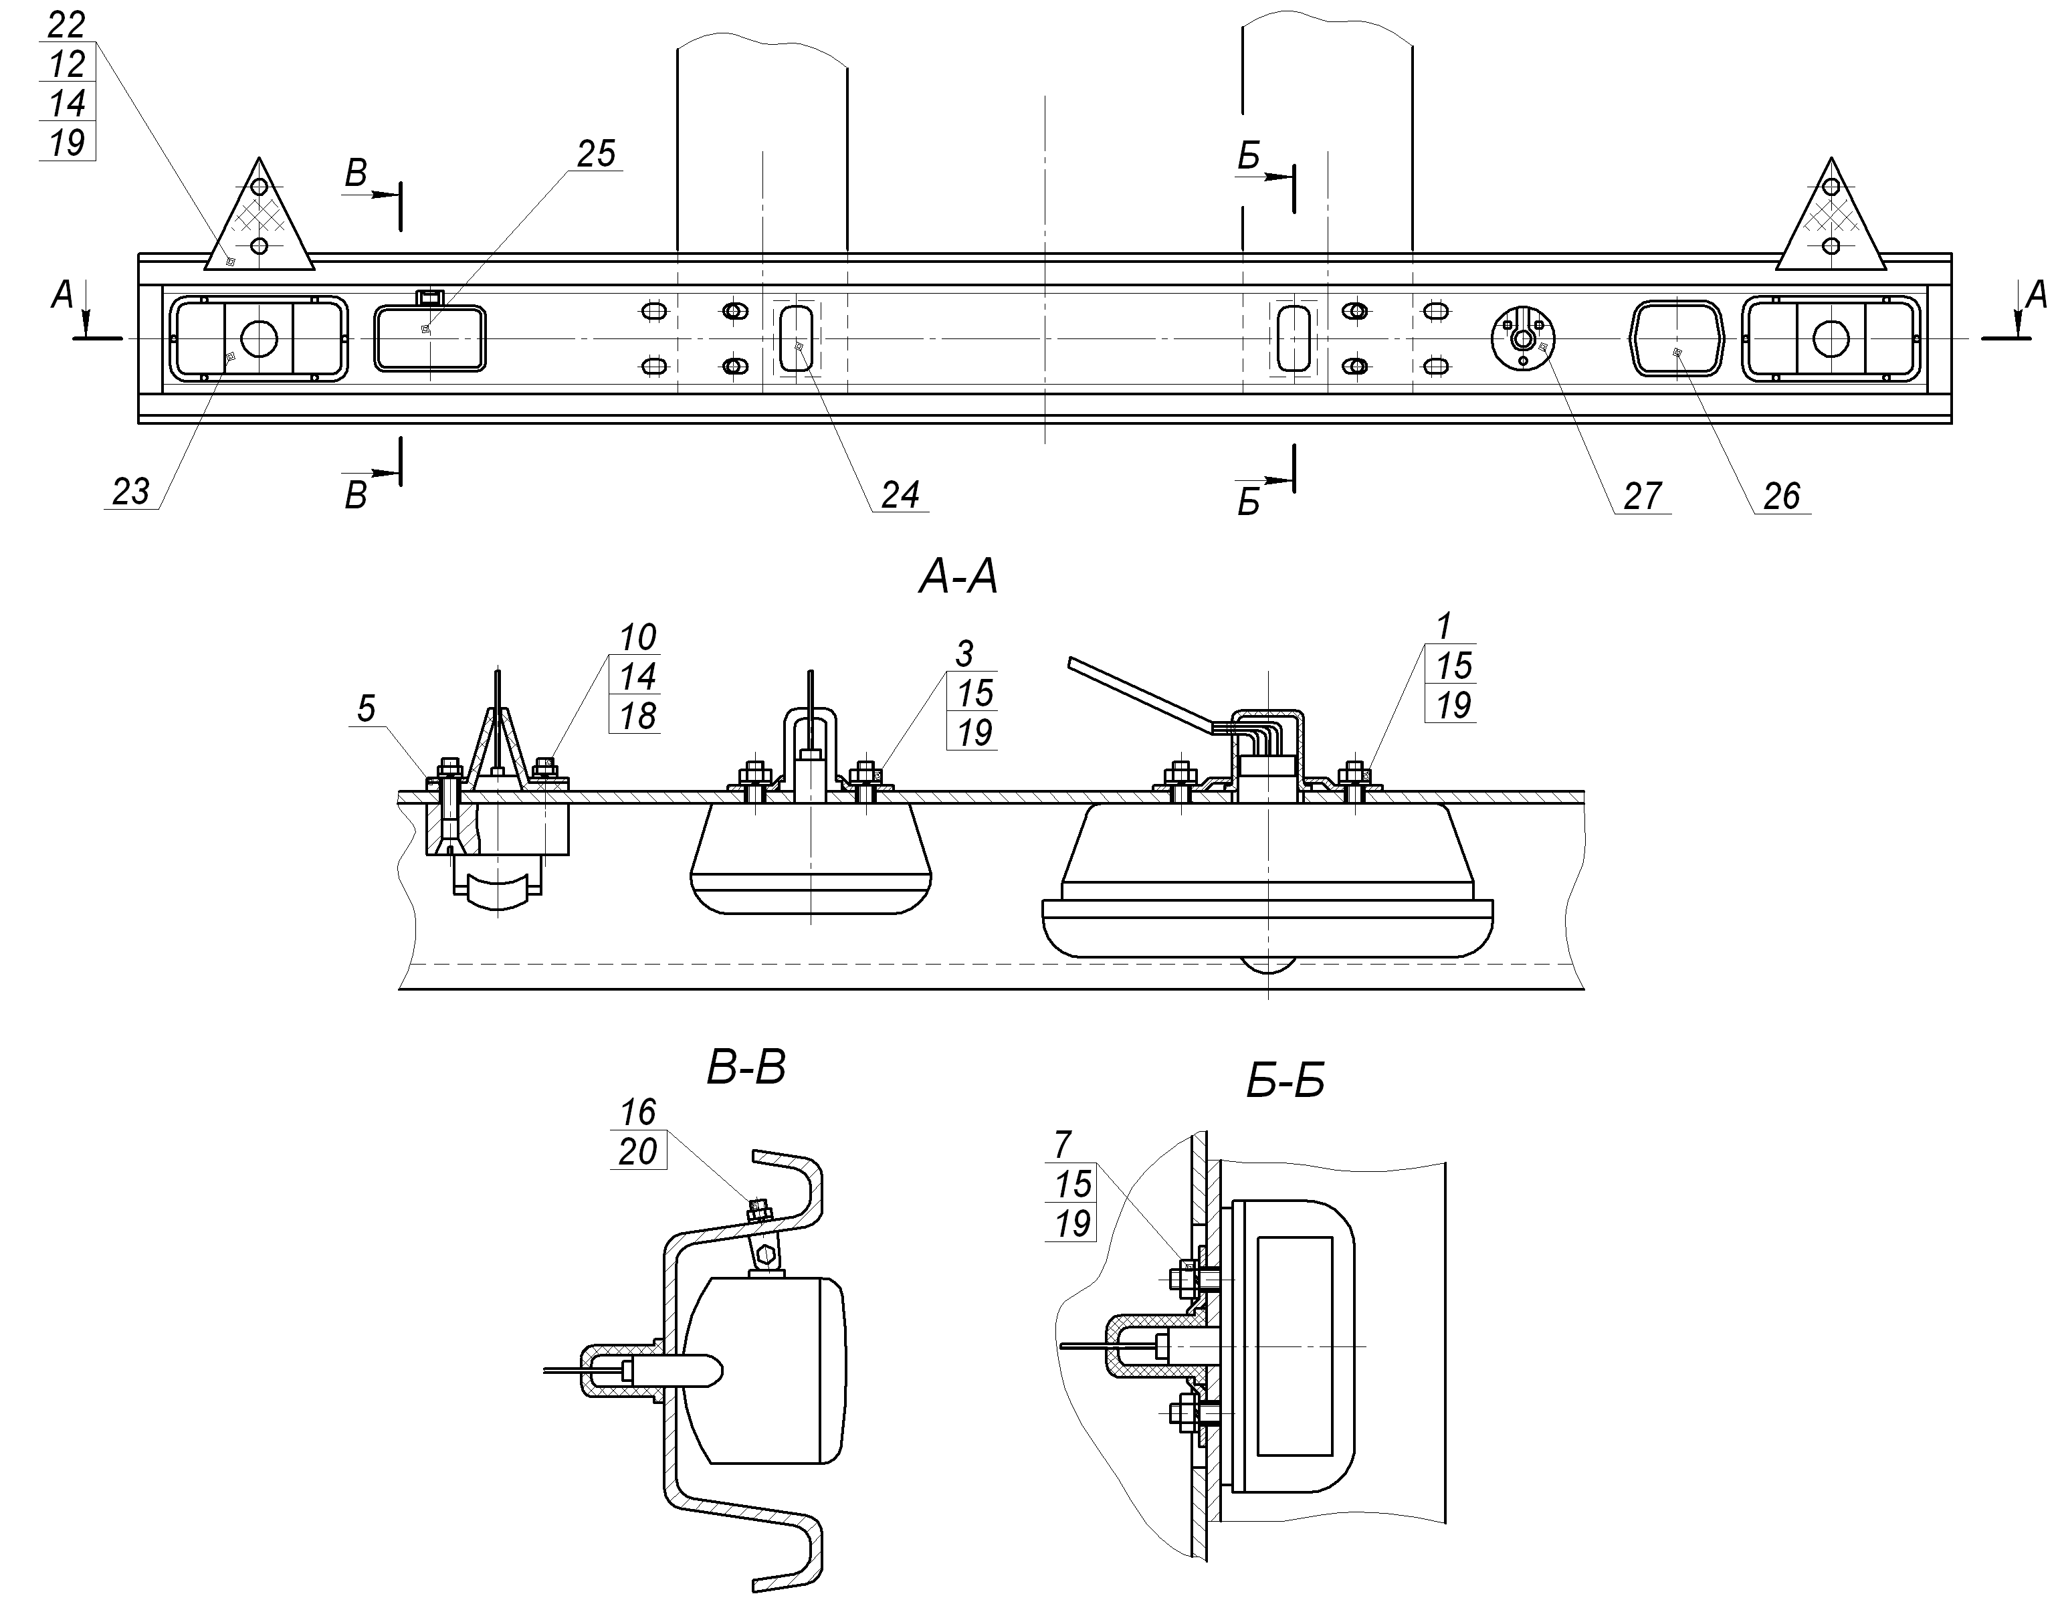

8560-3927002-06 Установка противооткатных упоров
Поз. | Обозначение | Кол-во | Наименование
 |  |  | Сборочные единицы
2 | 6520-3927080 | 2 | Держатель
3 | 6520-3927010 | 4 | Кронштейн
 |  |  | Стандартные изделия
4 | 1/61008/11 | 8 | Гайка Е М8-6H(ГОСТ 5927-70)
5 | 1/05166/70 | 8 | Шайба пружинная 8 (ГОСТ 6402-70)

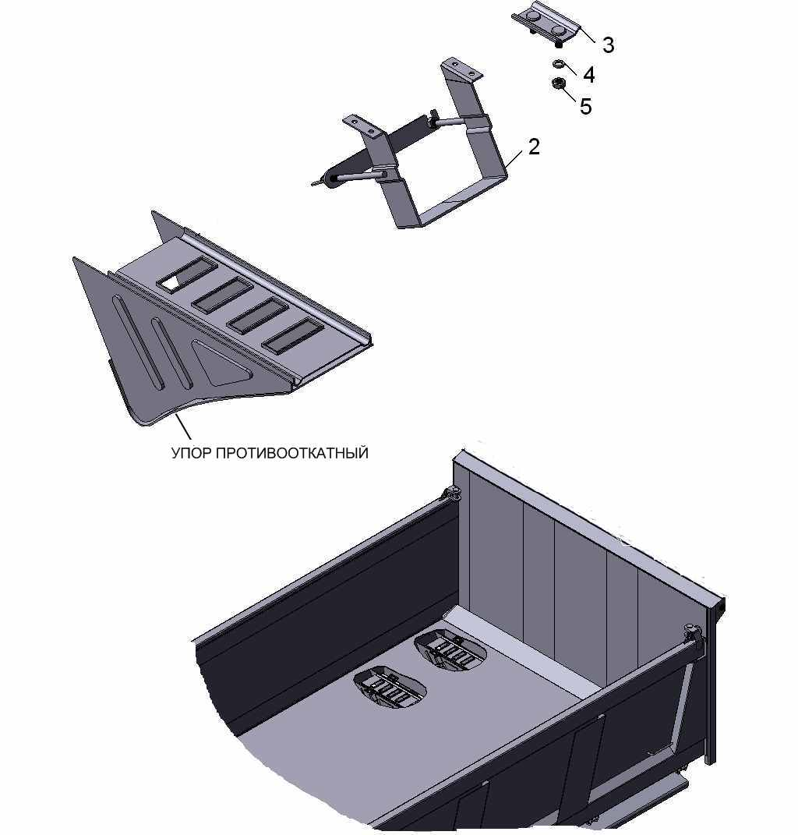
6520-3927080 Держатель

Поз. | Обозначение | Кол-во | Наименование
 |  |  | Детали
1 | 6520-3927081 | 1 | Держатель противооткатного упора
2 | 4310-3927085 | 1 | Пластина запорная
3 | 4310-3927087 | 1 | Шайба запорная
4 | 4310-3927089 | 2 | Шпилька
 |  |  | Стандартные изделия
5 | 1/21647/11 | 2 | Гайка М10х1,25-6Н( ГОСТ 5927-70)
6 | 862102 | 1 | Гайка-барашек

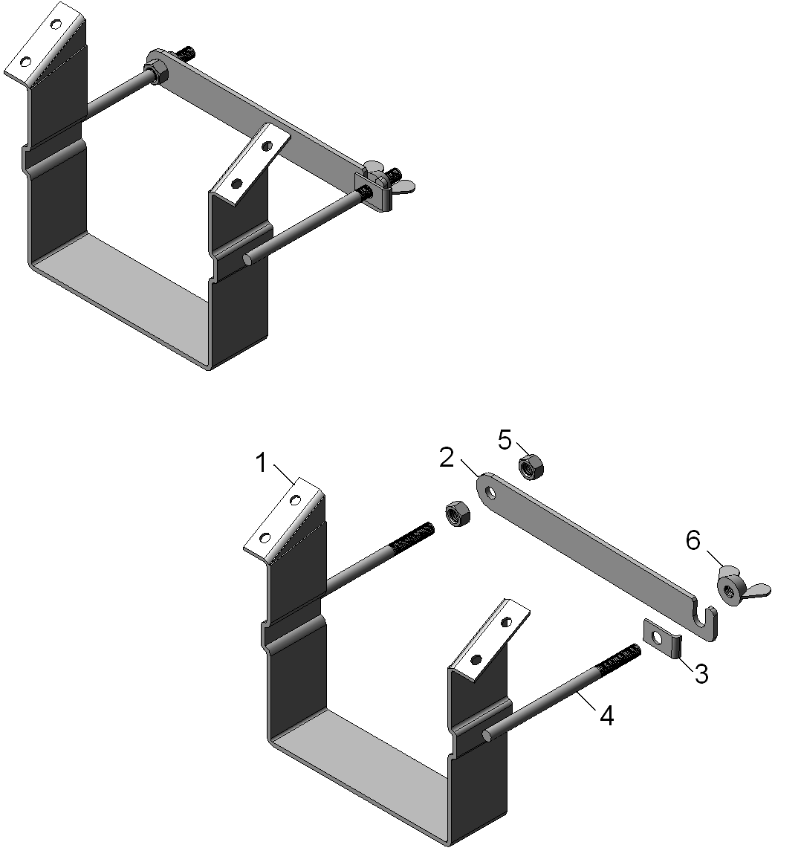

8560-8404010-06 Установка брызговиков
Поз. | Обозначение | Кол-во | Наименование
 |  |  | Сборочные единицы
1 | 8560-8404030-06 | 2 | Кронштейн крепления брызговика задний правый
2 | 8560-8404031-06 | 2 | Кронштейн крепления брызговика задний левый
3 | 8560-8404032-06 | 1 | Кронштейн крепления брызговика передний правый
4 | 8560-8404033-06 | 1 | Кронштейн крепления брызговика передний левый
 |  |  | Детали
5 | 8602-8511033 | 6 | Крыло брызговика
6 | 5511-8404282 | 4 | Фартук брызговика
7 | 5511-8404283 | 4 | Пластина крепления фартука
 |  |  | Стандартные изделия
8 | 1/13905/21 | 8 | Болт М16х1,5-6gх40
9 | 1/59707/21 | 24 | Болт М10х1,25-6gх25( ГОСТ 7798-70)
10 | 1/09024/21 | 24 | Болт М6-6gх20( ГОСТ 7798-70)
11 | 1/21641/11 | 24 | Гайка Е М16х1,5-6Н( ГОСТ 5927-70)
12 | 1/21647/11 | 24 | Гайка Е М10х1,25-6Н (ГОСТ 5927-70)
13 | 1/58962/11 | 24 | Гайка Е М6-6H( ГОСТ 5927-70)
14 | 1/05202/01 | 24 | Шайба плоская 16х28( ГОСТ 18123-82)
15 | 1/05172/70 | 24 | Шайба пружинная 16 (ГОСТ 6402-70)
16 | 1/05168/70 | 24 | Шайба пружинная 10(ГОСТ 6402-70)
17 | 1/05164/70 | 24 | Шайба пружинная 6(ГОСТ 6402-70)
18 | 1/26468/01 | 24 | Шайба плоская 10х25 ГОСТ 18123-82

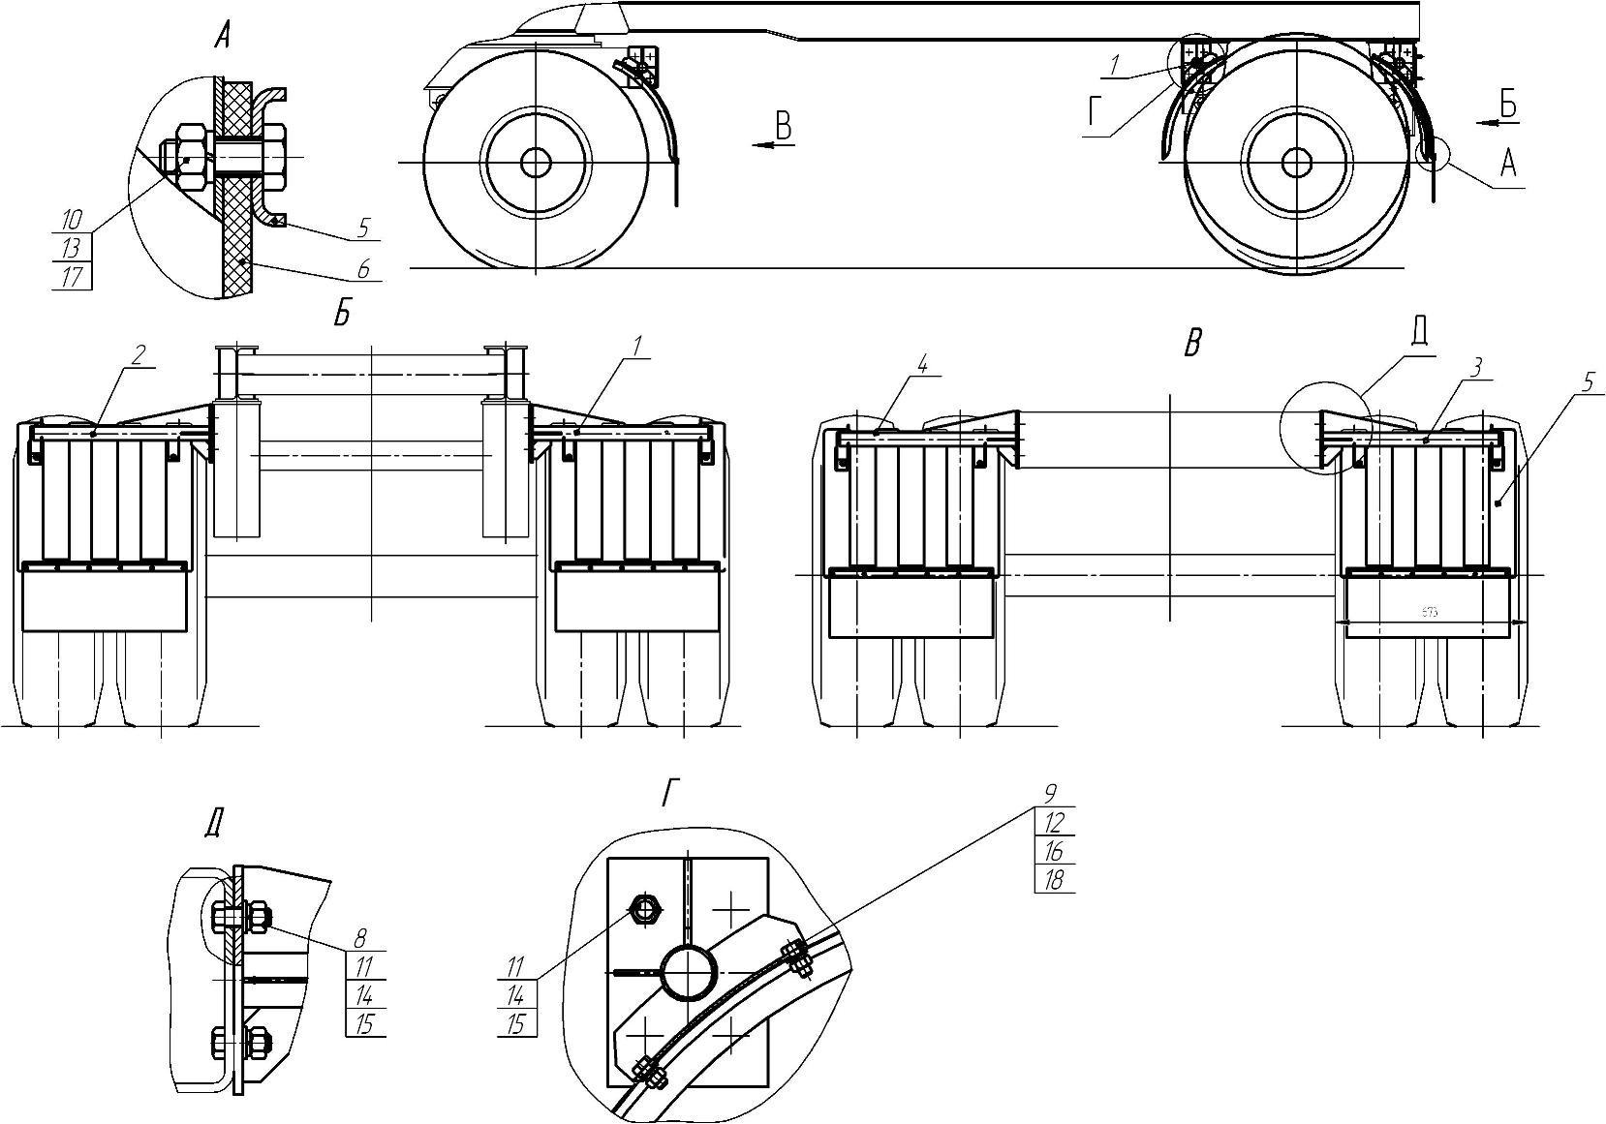

8560-8404330-06 Установка уплотнителей брызговиков

Поз. | Обозначение | Кол-во | Наименование
 |  |  | Детали
1 | 45142-8404334 | 4 | Уплотнитель брызговика
2 | 45142-8404335 | 4 | Планка
3 | 8560-8404332-06 | 4 | Кронштейн уплотнителя
 |  |  | Стандартные изделия
6 | 1/09024/21 | 16 | Болт М6-6gх20 (ГОСТ 7798-70)
7 | 1/58962/11 | 16 | Гайка Е М6-6H(ГОСТ 5927-70)
8 | 1/05164/70 | 16 | Шайба пружинная 6 (ГОСТ 6402-70)

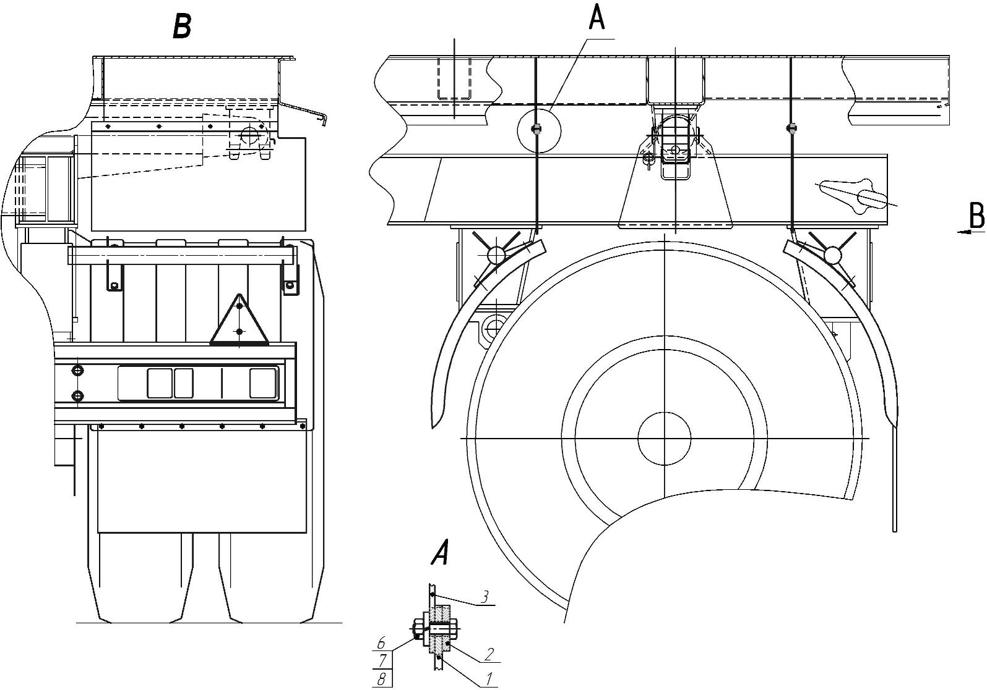

8560-8500008-06 Установка платформы

Поз. | Наименование | Кол-во | Наименование
 |  |  | Сборочные единицы
1 | 8560-8500020-06 | 1 | Платформа
3 | 45142-8601130 | 4 | Фиксатор
 |  |  | Стандартные изделия
10 | 1/21647/11 | 12 | Гайка Е М10х1,25-6Н ( ГОСТ 5927-70)
11 | 1/05168/70 | 12 | Шайба пружинная 10,2 (ГОСТ 6402-70)
 |  |  | Прочие изделия
2 | 55102-8501300 | 6 | Амортизатор
4 | 5320-3513038 | 4 | Цепочка в сборе
 |  |  | Регулировочные элементы
 |  |  | Детали
5 | 55102-8501307 | 24 | Прокладка амортизатора

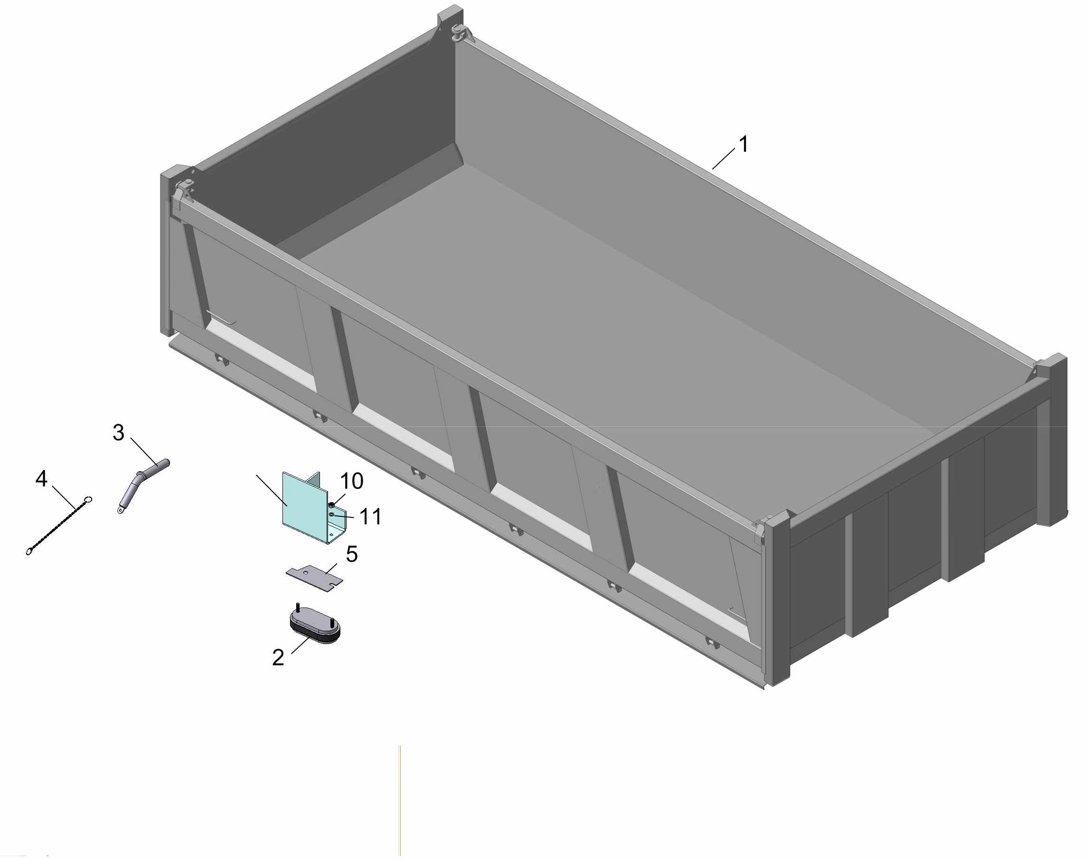

8560-8500020-06 Платформа

Поз. | Обозначение | Кол-во | Наименование
 |  |  | Сборочные единицы
1 | 8560-8501010-06 | 1 | Основание платформы
2 | 8560-8502010-06 | 1 | Борт боковой правый
2а | 8560-8502011-06 | 1 | Борт боковой левый
3 | 8560-8503010-06 | 1 | Борт задний
4 | 8560-8504010-06 | 1 | Борт передний
 |  |  | Детали
12 | 45142-8500024 | 4 | Палец стопорный
 |  |  | Стандартные изделия
20 | 1/07350/01 | 6 | Шплинт разводной 4,7х50

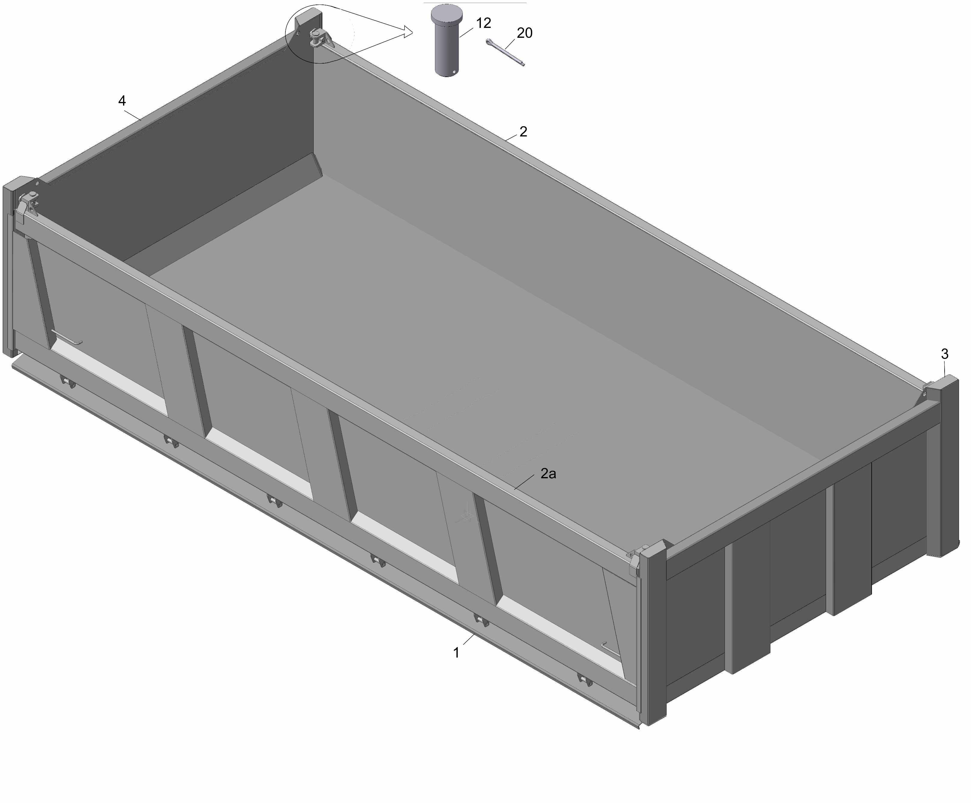

45142-8500050 Установка упора

Поз. | Обозначение | Кол-во | Наименование
 |  |  | Сборочные единицы
1 | 45142-8501440 | 1 | Упор
 |  |  | Детали
3 | 8560-2801436 | 1 | Шайба
4 | 5320-6815139 | 1 | Пружина
5 | 55102-8501381 | 1 | Ось упора
 |  |  | Стандартные изделия
7 | 1/05208/01 | 2 | Шайба плоская 30,6х54 (ГОСТ 18123-82)
8 | 1/05170/70 | 1 | Шайба пружинная 12( ГОСТ 6402-70)
9 | 1/07350/01 | 2 | Шплинт разводной 4,7х50

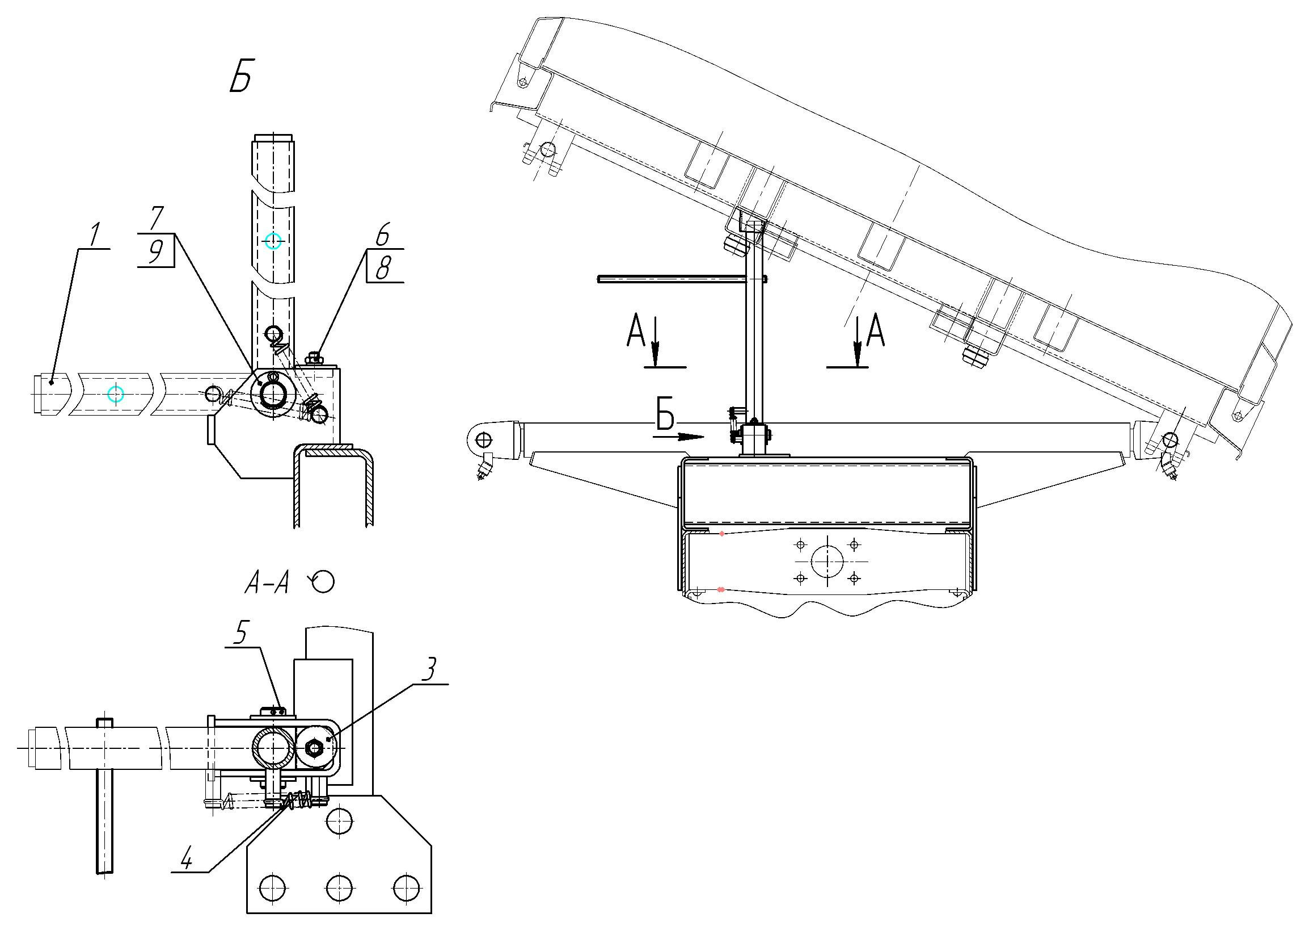

8560-8500060-06 Установка канатов

Поз. | Обозначение | Кол-во | Наименование
 |  |  | Сборочные единицы
1 | 8560-8510220-06 | 2 | Трос
 |  |  | Детали
3 | 5511-8510231-10 | 4 | Палец соединительный
 |  |  | Стандартные изделия
5 | 1/05208/01 | 8 | Шайба плоская 30х54( ГОСТ 18123-82)
6 | 1/07350/01 | 8 | Шплинт разводной 4,7х50

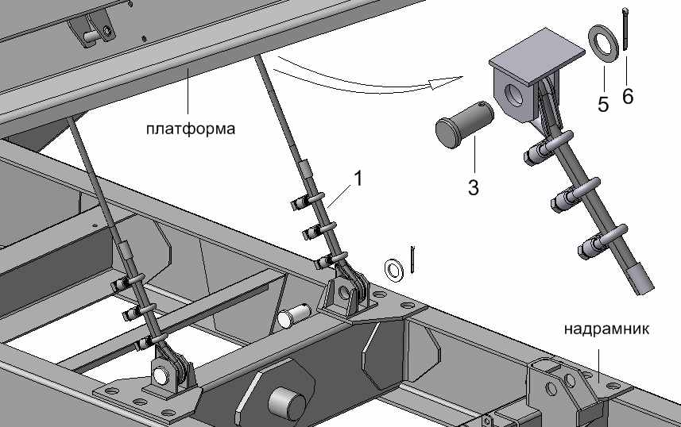

8560-8505010-06 Установка запоров бокового борта

Поз. | Обозначение | Кол-во | Наименование
 |  |  | Сборочные единицы
1 | 5511-8505060 | 2 | Муфта
 |  |  | Детали
2 | 45142-8500031* | 12 | Крюк
3 | 45142-8500033* | 12 | Шайба
4 | 45142-8500036 | 2 | Рукоятка запора
5 | 45142-8500037 | 4 | Кронштейн вала запора
6 | 45142-8500038 | 2 | Тяга верхняя
7 | 45142-8500039* | 4 | Заглушка
8 | 9674-8517462* | 2 | Косынка
9 | 5511-8505054 | 4 | Палец
10 | 45142-8500042* | 2 | Упор рукоятки
11 | 45142-8505011* | 2 | Опора рукоятки
12 | 45142-8505012 | 12 | Опора вала запора
13 | 45142-8505013 | 12 | Пластина
14 | 8560-8505014-06* | 2 | Вал запора
 |  |  | Стандартные изделия
20 | 1/13070/21 | 24 | Болт М10х1,25-6gx40 (ГОСТ 7798-70)
21 | 1/21647/11 | 24 | Гайка Е М10х1,25-6Н( ГОСТ 5927-70)
22 | 1/21641/11 | 2 | Гайка Е М16х1,5-6Н( ГОСТ 5927-70)
23 | 1/05202/01 | 4 | Шайба плоская 16х28 (ГОСТ 18123-82)
24 | 1/05204/01 | 2 | Шайба плоская 20х35( ГОСТ 18123-82)
25 | 1/05168/70 | 24 | Шайба пружинная 10( ГОСТ 6402-70)
26 | 1/07969/01 | 4 | Шплинт разводной 3,7х25
27 | 1/07972/01 | 2 | Шплинт разводной 4,7х30
*) детали приварены
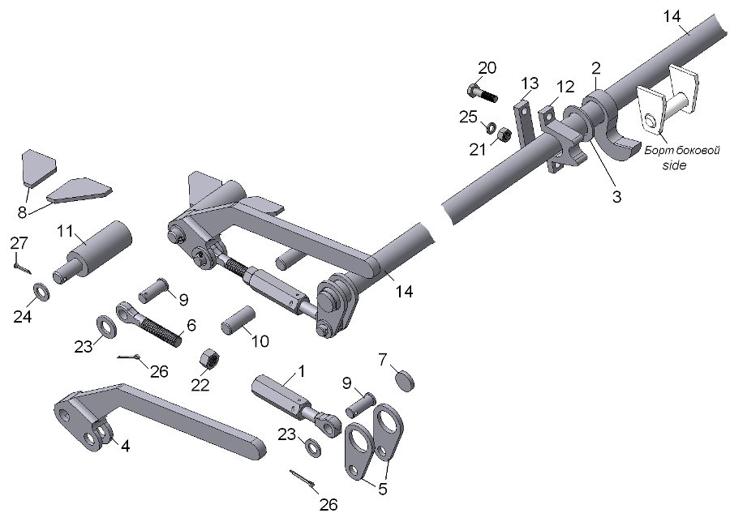

5511-8505060 Муфта в сборе

Поз | Обозначение | Кол-во | Наименование
1 | 5511-8505040 | 1 | Тяга нижняя
2 | 5511-8505042 | 1 | Муфта
3 | 5511-8505059 | 1 | Штифт

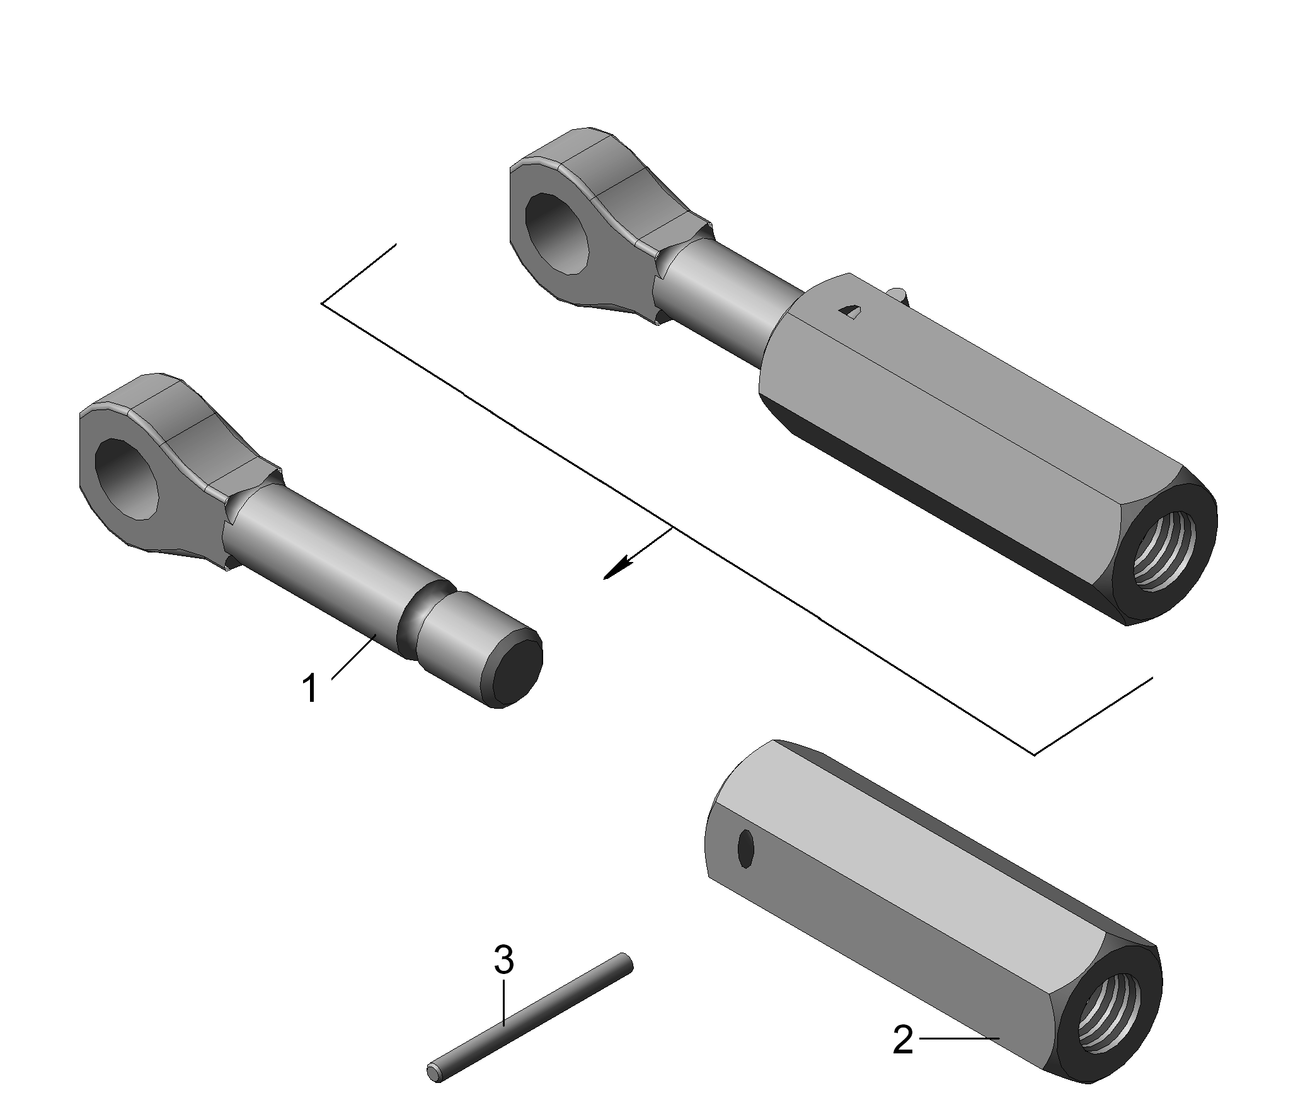

8560-8510220-06 Трос

Поз. | Обозначение | Кол-во | Наименование
 |  |  | Детали
1 | 8560-8510221-06 | 1 | Трос  Канат 13,5-Г- I-Н-200 ГОСТ 3071-88; L-2130; 1,6кг
3 | 5511-8510223-10 | 2 | Втулка
5 | 55102-8611414 | 6 | Зажим троса
6 | 55102-8611416 | 6 | Стремянка
9 | 5511-8510225-10 | 2 | Коуш 45 ГОСТ 2224-93
 |  |  | Стандартные изделия
10 | 1/61015/11 | 12 | Гайка Е М12х1,25-6Н( ГОСТ 5927-70)
11 | 1/05170/70 | 12 | Шайба пружинная 12 (ГОСТ 6402-70)

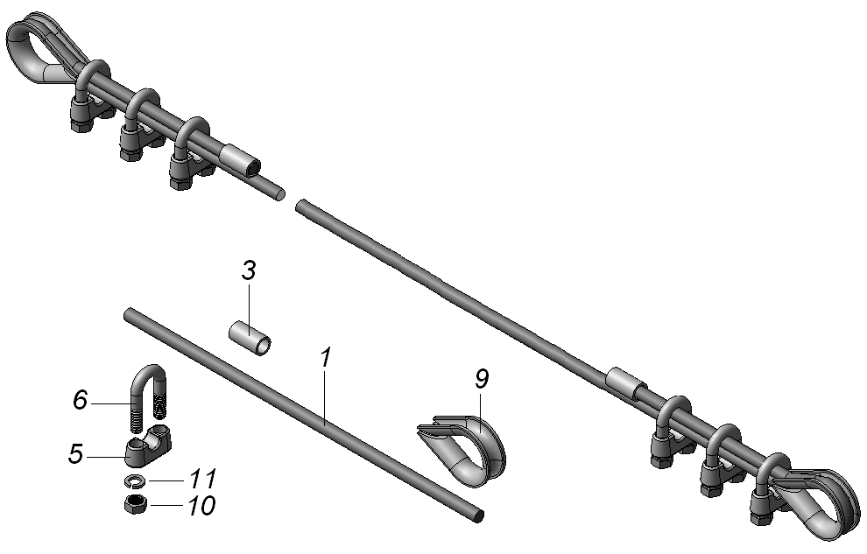

8560-8600002-06 Установка гидрооборудования

Поз. | Обозначение
 |  |  | Сборочные единицы
1 | 8560-8603002-06 | 1 | Установка гидроцилиндра
2 | 8560-8609080 | 1 | Заглушка
 |  |  | Детали
9 | 6460-8609018-20 | 3 | Скоба
10 | 8560-8609040 | 1 | Штуцер проходной
11 | 8560-8609041 | 1 | Гайка
12 | 45147-8609127 | 3 | Прокладка допускается замена на поз.13
13 | 45147-8609127-10 | 3 | Прокладка взамен поз 12
 |  |  | Стандартные изделия
16 | 1/60434/21 | 3 | Болт М8-6gx20 (ГОСТ 7798-70)
17 | 1/61008/11 | 3 | Гайка Е М8-6H (ГОСТ 5927-70)
18 | 1/05166/70 | 3 | Шайба пружинная 8 ( ГОСТ 6402-70)
19 | 1/05208/01 | 1 | Шайба плоская 30х54 (ГОСТ 18123-82)
 |  |  | Прочие изделия
23 | РВД 2500-27-45-0 | 1 | Рукав высокого давления
24 | РВД 4000-27-90-0 | 1 | Рукав высокого давления
25 | УЗ.4581-77178413-2 | 1 | Корпус правый

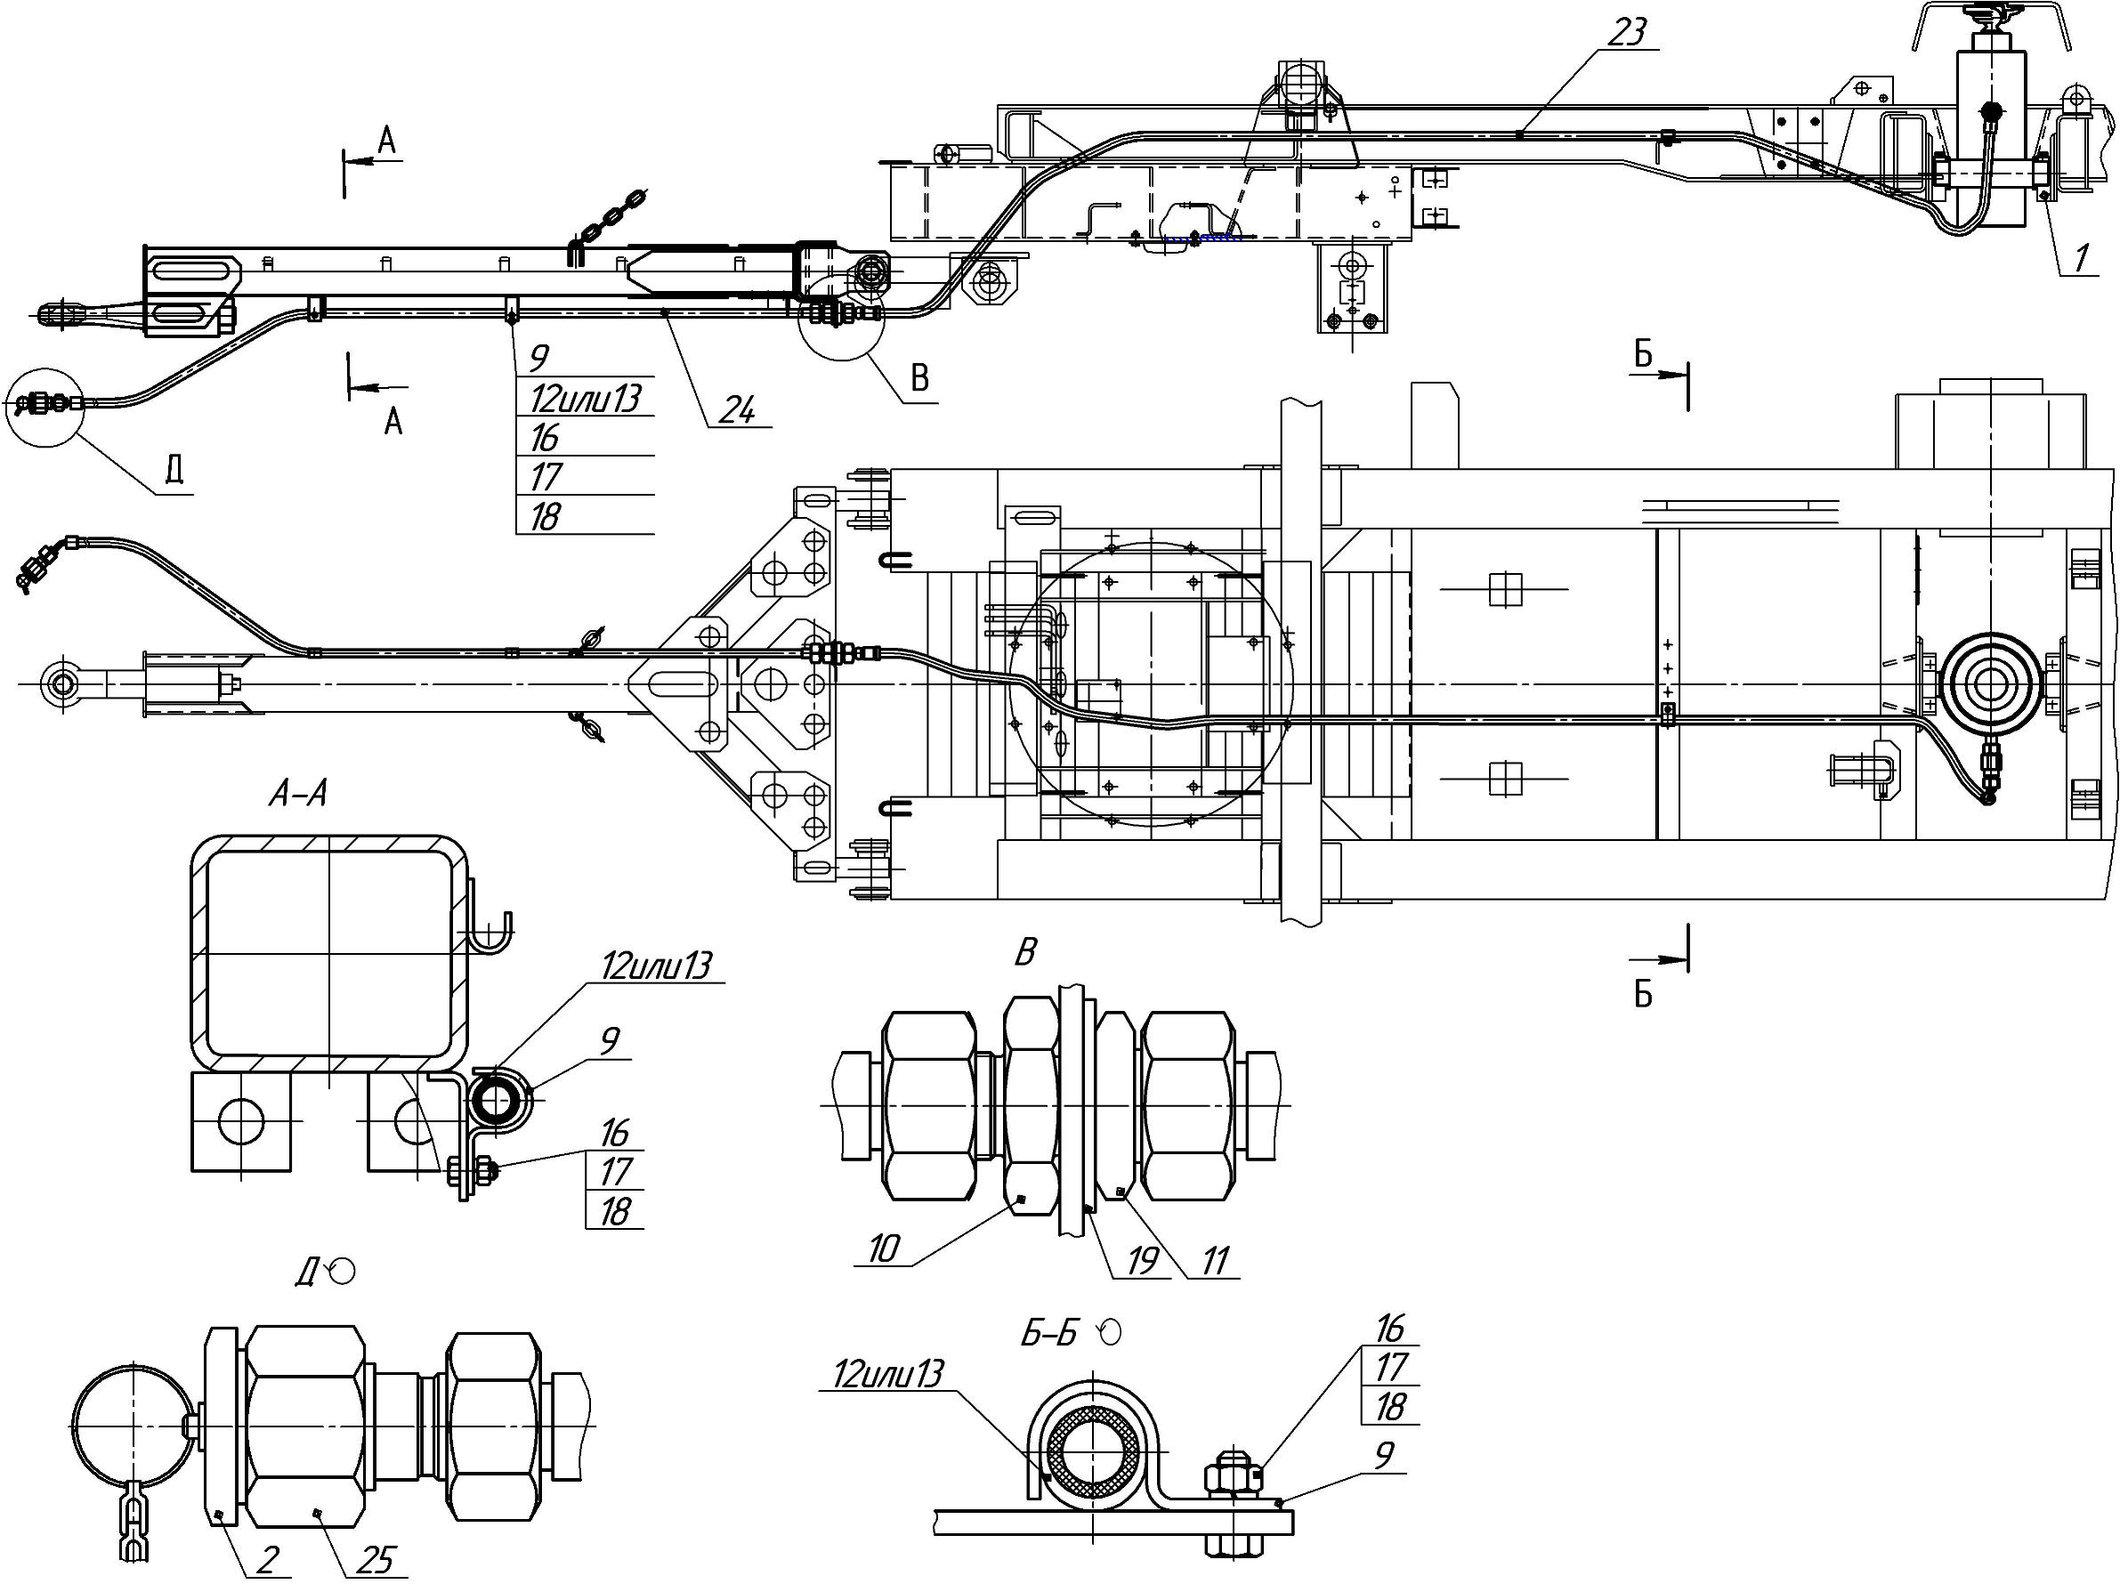

8560-8603002-06 Установка гидроцилиндра

Поз. | Обозначение | Кол-во | Наименование
 |  |  | Сборочные единицы
1 | 8560-8603210-06 | 1 | Гидроцилиндр
 |  |  | Детали
4 | 8560-8603036-06 | 2 | Планка
5 | 45142-8603037 | 2 | Шайба упорная
 |  |  | Стандартные изделия
10 | 1/55403/21 | 4 | Болт М12х1,25-6gх25 (ГОСТ 7798-70)
11 | 1/05170/70 | 4 | Шайба пружинная 12( ГОСТ 6402-70)

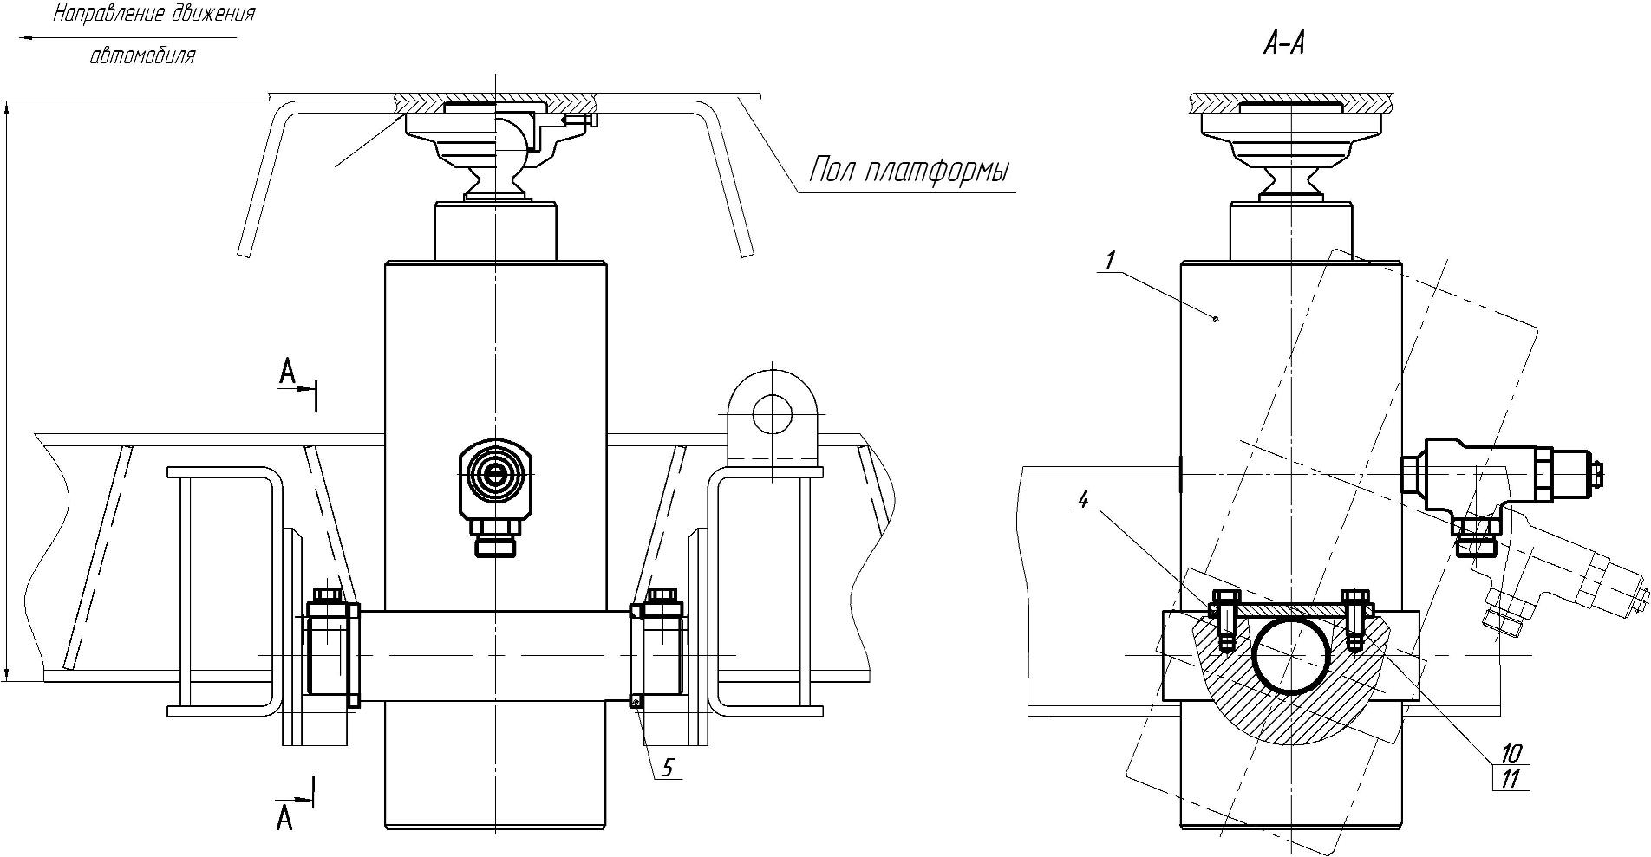

8560-8603210-06 Гидроцилиндр
Поз. | Обозначение | Кол-во | Наименование
 |  |  | Сборочные единицы
1 | 8560-8603215-06 | 1 | Корпус гидроцилиндра
2 | 8560-8603225-06 | 1 | Плунжер
3 | 6520-8609174-06 | 1 | Труба высокого давления
 |  |  | Детали
5 | 8560-8603028-06 | 1 | Днище
6 | 8560-8603201-06 | 1 | Плунжер
7 | 8560-8603202-06 | 1 | Плунжер
9 | 45142-8603147 | 1 | Головка шаровая
10 | 8560-8603154-06 | 1 | Шайба стопорная
11 | 45142-8603353 | 1 | Вкладыш
12 | 45142-8603551 | 1 | Опора шаровая
13 | 14.8603402-10 | 1 | Направляющая нижняя (см.12.8603402-10)
14 | 15.8603402-10 | 1 | Направляющая нижняя (см.12.8603402-10)
15 | 16.8603402-10 | 1 | Направляющая нижняя (см.12.8603402-10)
16 | 14.8603401-40 | 1 | Направляющая (см.12.8603401-40)
17 | 15.8603401-40 | 1 | Направляющая (см.12.8603401-40)
18 | 16.8603401-40 | 1 | Направляющая (см.12.8603401-40)
20 | 14.8603403-14 | 1 | Манжета (см. 12.8603403-14)
21 | 15.8603403-14 | 1 | Манжета (см. 12.8603403-14)
22 | 16.8603403-14 | 1 | Манжета (см. 12.8603403-14)
23 | 14.8603404-24 | 1 | Чистильщик (см. 12.8603404-24)
24 | 15.8603404-24 | 1 | Чистильщик (см. 12.8603404-24)
25 | 16.8603404-24 | 1 | Чистильщик (см. 12.8603404-24)
26 | 14.8603408 | 1 | Кольцо разрезное (см.12.8603408)
27 | 14.8603407-01 | 2 | Кольцо упорное (см.12.8603407-01)
28 | 15.8603407-01 | 3 | Кольцо упорное (см.12.8603407-01)
29 | 16.8603407-01 | 2 | Кольцо упорное (см.12.8603407-01)
30 | 16.8603518 | 1 | Штифт (см.13.8603518)
31 | 14.8603403-15 | 1 | Манжета (см. 12.8603403-15)
32 | 15.8603403-15 | 1 | Манжета (см. 12.8603403-15)
33 | 16.8603403-15 | 1 | Манжета(см. 12.8603403-15)
 |  |  | Стандартные изделия
35 | 864006 | 1 | Масленка 1.3.Ц6.хр ГОСТ 19853-74
36 | В75 | 1 | Кольцо В75 ГОСТ 13941-86
37 | 150-160-58-2-3 | 1 | Кольцо 150-160-58-2-3 ГОСТ 9833-73
 |  |  | Прочие изделия
45 | 4528-8603610 | 1 | Замедлитель

1-2

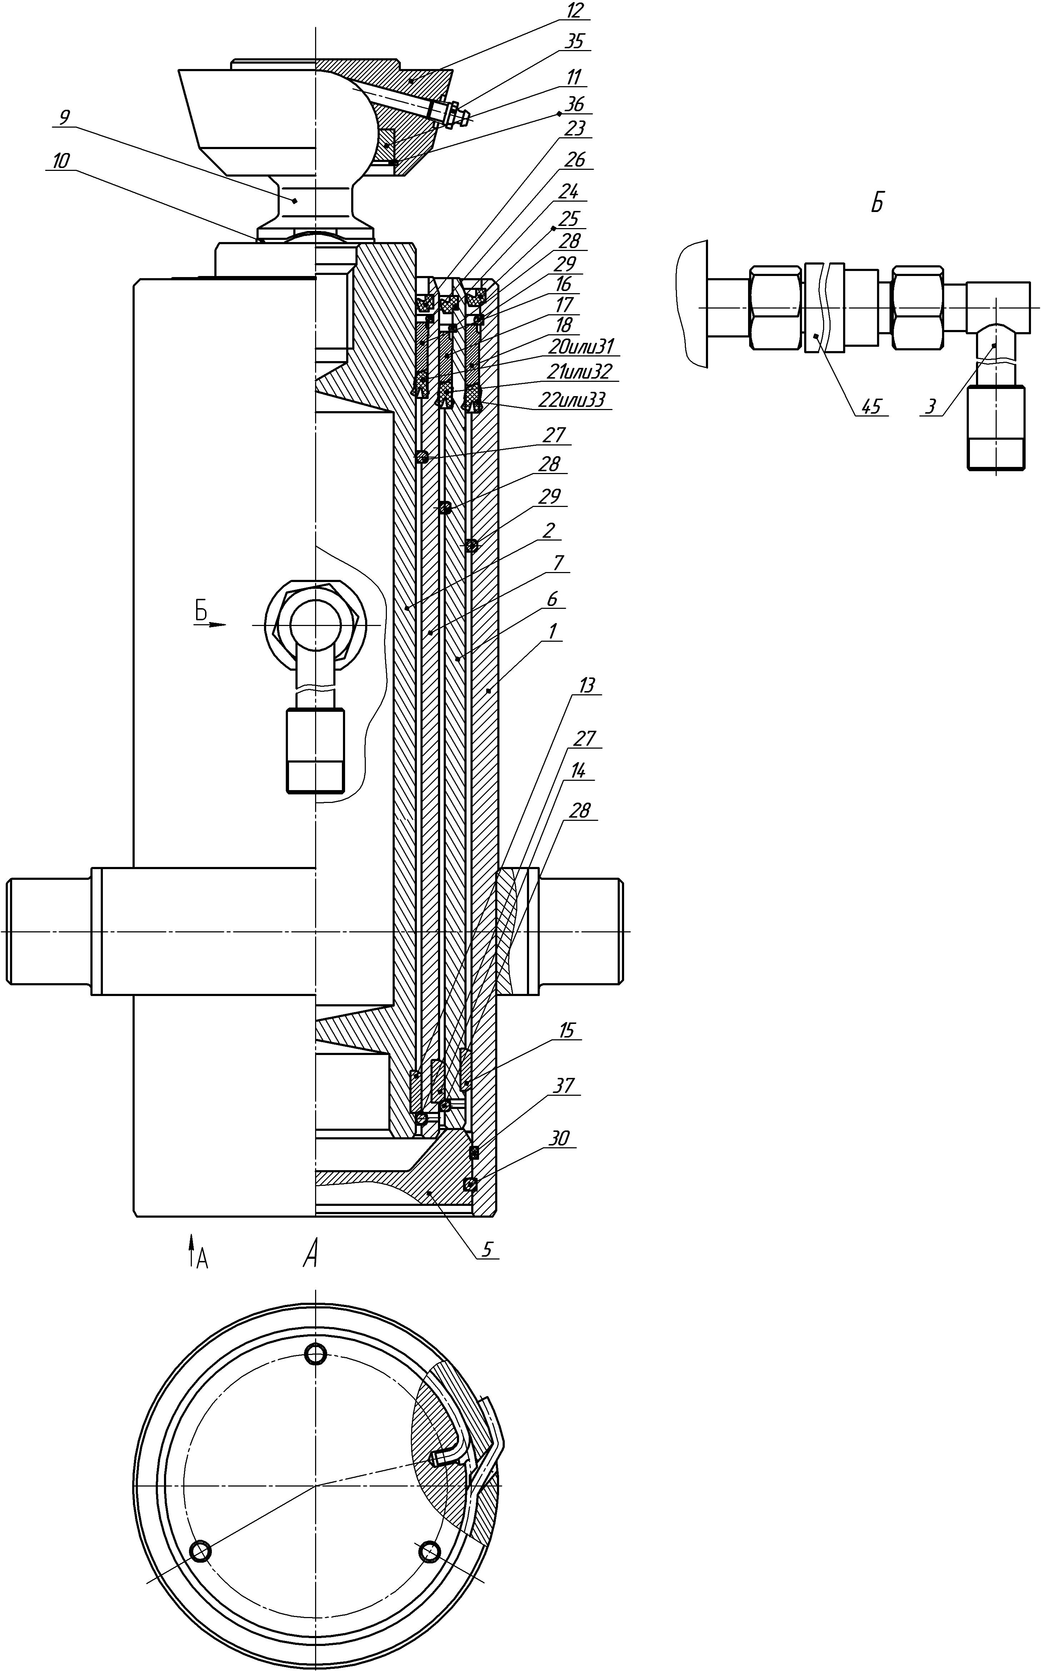

2-2

8560-8609080 Заглушка
Поз. | Обозначение | Кол-во | Наименование
 |  |  | Детали
1 | 18.8609081 | 1 | Заглушка
4 | 18.8609269 | 1 | Кольцо
6 | 260008 | 1 | Палец 6х12
 |  |  | Стандартные изделия
5 | 1/05194/01 | 1 | Шайба плоская 6х12( ГОСТ 18123-82)
 |  |  | Прочие изделия
8 | 5320-3513041 | 1 | Цепь клапана слива конденсата

